- CONTEXTO LOCAL
La Ciudad de México (CDMX), ahora reconocida como la entidad número 32, concentra una población de aproximadamente 9 millones de personas en casi 2.5 millones de viviendas habitadas dentro de una extensión de apenas 0.1 por ciento del territorio nacional, lo que la sitúa entre las ciudades más pobladas del mundo. En su superficie se realiza una sobresaliente actividad económica, lo que le ha permitido erigirse como el principal polo de crecimiento del país, al igual que el centro político, financiero y cultural de la nación.
Históricamente, la contribución de la CDMX en el Producto Interno Bruto (PIB) nacional ha ocupado el primer lugar. En 2014 aportó 16.5 pesos de cada 100 a la riqueza del país, monto superior en 7.2 pesos a la contribución realizada por la segunda entidad federativa en orden de importancia y 15.9 pesos por encima del estado en la última posición. En términos comparativos si la CDMX fuera un país sería la economía número 51 entre 185 naciones, con un PIB superior al registrado por países Latinoamericanos como Ecuador, República Dominicana o Uruguay.
Durante los últimos 16 años ha obtenido el primer lugar en la captación de Inversión Extranjera Directa y en 2014 fue la segunda entidad federativa con el número más alto de unidades económicas, entre las que destacaron los establecimientos dedicados a actividades de comercio y de servicios privados no financieros. También esta urbe sobresale por concentrar la mayor parte de casas matriz de destacadas empresas nacionales y filiales extranjeras, así como corporativos bancarios y financieros.

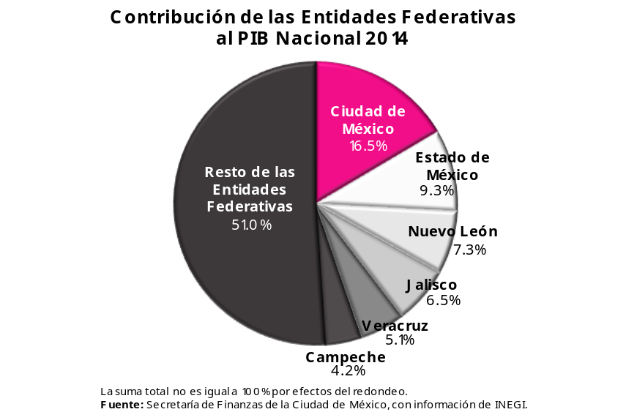

En los 5 últimos años la capital del país se ha mantenido a la cabeza de las entidades federativas en la generación de empleos formales con una participación anual de 17.4 por ciento, en promedio. Para septiembre de 2016, la CDMX concentró una de cada seis nuevas plazas de trabajo que se crearon a nivel nacional desde inicios del año. No es casualidad que no sólo sea la principal sede de empleo de una gran cantidad de capitalinos, sino también una importante fuente de trabajo para mano de obra foránea, ya que del total de personas que laboraron en 2015 en la CDMX, un 27.3 por ciento radicaba en otra entidad, (Anzaldo, 2016).
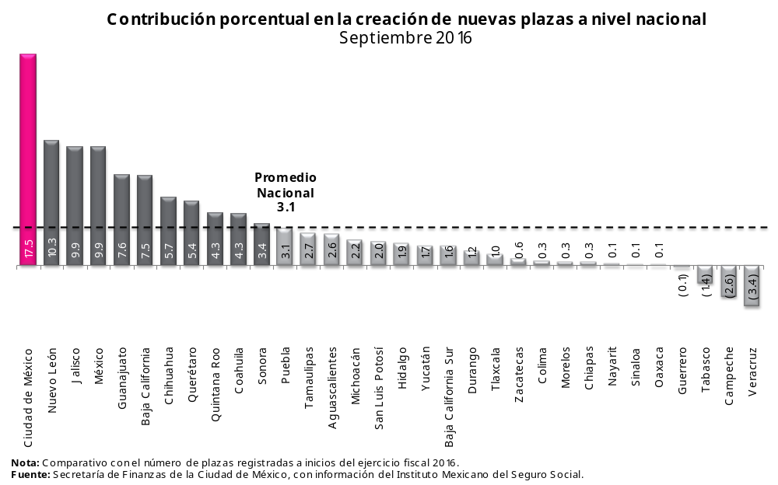

Además de la trascendencia que tiene por su actividad productiva, también es de esperar que la CDMX desempeñe un papel fundamental en el financiamiento del gasto nacional. Si se considera la misma tendencia de la información sobre Recaudación Bruta de Impuestos Federales por Entidad Federativa hasta 2006, elaborada por el CEFP de la H. Cámara de Diputados, la CDMX participaría al menos con 5 de cada 10 pesos de la recaudación de impuestos federales a nivel nacional.
En el plano político, la CDMX por ser la capital del país alberga a los tres Poderes de la Unión, además es sede de diversas representaciones diplomáticas acreditadas, de organismos internacionales y de los Comités Ejecutivos Nacionales de las distintas fuerzas políticas en México. De igual manera, en los ámbitos cultural, educativo y turístico, la capital se caracteriza por brindar una amplia oferta, tanto a sus ciudadanos como a la población de otros estados vecinos. Así, además de la contribución económica de la CDMX, las decisiones políticas o culturales que se toman en su interior permean al resto del país.
En mérito a los aspectos antes mencionados y la combinación de otros en los que destaca la CDMX, organismos públicos, privados y académicos, la reconocen como líder o en los primeros lugares de diversos índices de competitividad realizados a nivel urbano o estatal (IMCO), con un enfoque de ciudad (CIDE), con una dimensión económica (Aregional), basado en la estructura competitiva de la entidad federativa (EGAP-TM) o al evaluar el aspecto social (PUND).
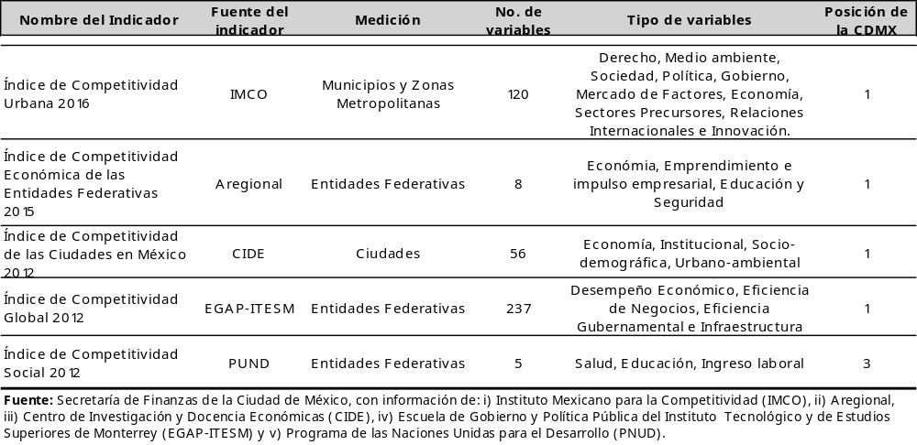

Por lo anterior, es un compromiso permanente e ineludible del Gobierno de la CDMX el brindar más y mejores servicios públicos para el desarrollo de las actividades cotidianas de los diferentes actores económicos y sociales que interactúan y conviven en la Ciudad, como empresas, ciudadanos, trabajadores y personas no residentes que transitan la capital por motivos laborales, de negocios, educativos o de placer; las cuales sólo por cuestiones de trabajo en 2015sumaron, alrededor de un millón 414 mil personas, (Anzaldo, 2016).
De los servicios urbanos, el transporte público es sin duda uno de los aspectos primordiales en la movilidad masiva de los capitalinos y la población no residente. En la actualidad, el 80 por ciento del transporte público estructurado de la Zona Metropolitana del Valle de México (ZMVM) se encuentra en la CDMX.
El Sistema de Transporte Colectivo (Metro), catalogado en el octavo lugar a nivel mundial por el volumen de pasajeros transportados a diario, durante 2015 trasladó 1,624 millones de usuarios. Por su parte, el Metrobús, el más grande de América Latina con un recorrido de 125 kilómetros, movilizó a 250 millones de personas. El desplazamiento de personas realizado por ambos medios es equiparable a haber transportado a la población total del país 8.3 veces en viaje redondo.
Un aspecto estratégico para mejorar la conectividad e integración entre los distintos puntos comerciales, poblacionales, vías de comunicación y de conexión con otros medios de transporte, tanto al interior de la CDMX como con el resto de la ZMVM, es el dotarla de una moderna infraestructura vial.
En este sentido, la inversión en mejoramiento y ampliación de la infraestructura vial y de transporte público tendría un efecto directo e indirecto en la actividad diaria de las empresas y de la población, que incide en la competitividad a través de una reducción de los costos logísticos, tanto de las grandes compañías, como de las micro, pequeñas y medianas empresas. En el caso de los individuos, la disminución en costos de transporte se traduce en un ahorro del gasto familiar y en una mejor calidad de vida de las personas con menores tiempos de traslado. De acuerdo con el IMCO si el tiempo promedio de viaje se redujera en 38 minutos, los capitalinos (y las empresas) podrían generar entre 11,500 y 33,000 millones de pesos extra por año.
En servicios básicos, la CDMX es la entidad con la más amplia cobertura a nivel nacional; por ejemplo, 98.9 por ciento de las casi 2.5 millones de viviendas habitadas cuentan con los servicios de agua entubada, drenaje y electricidad. De esta manera, el aumentar y mejorar la calidad con que se brindan esos servicios, es un tema relevante para el Gobierno de la CDMX, en virtud de que influye de manera positiva en el entorno en el que interactúan y se desarrollan las personas, al incrementar su bienestar individual y colectivo.
La CDMX es ejemplo a nivel nacional en la implementación de políticas públicas hacia todos los sectores y en particular a los más desprotegidos, una muestra de ello, es la amplia gama de beneficios fiscales que se otorgan a favor de la actividad económica de individuos y empresas, lo mismo que a personas en condición de vulnerabilidad, ya sea social o económica, movilidad física, edad o estado civil.
De esta manera, el listado de necesidades es amplio, aumenta año con año de forma natural, por las demandas que tiene esta gran urbe, debido a las interacciones económicas, sociales, legales, entre otras, de sus integrantes y las personas no residentes en la ciudad y de otras entidades federativas.
Para hacer frente a esa dinámica, el Gobierno de la CDMX se impuso como objetivo al inicio de la presente administración, el consolidar sus fuentes propias de financiamiento. Los resultados recientes son sobresalientes, y la Ciudad es reconocida por esta labor y su desempeño económico y financiero por empresas como Aregional, con el primer lugar en el índice de política económica, financiera y fiscal en2015.

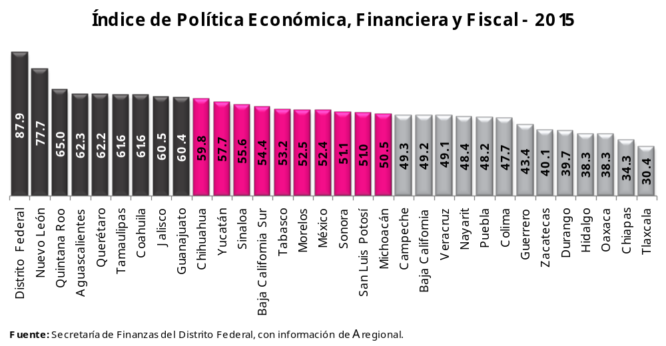

- EVOLUCIÓN DE LOS INGRESOS DE LA CIUDAD DE MÉXICO

a) Comportamiento en los últimos años
Durante los primeros tres ejercicios fiscales de la actual administración por Ingresos Totales de la Ciudad (Ingresos del Sector Público Presupuestario más Endeudamiento Neto) se obtuvieron montos sin precedentes. Esto permitió alcanzar de forma individual, las tasas de crecimiento reales más grandes para un inicio de sexenio, y en su conjunto, obtener una tasa media de crecimiento anual (TMCA) de 4.6 por ciento, la mayor de los últimos doce años.
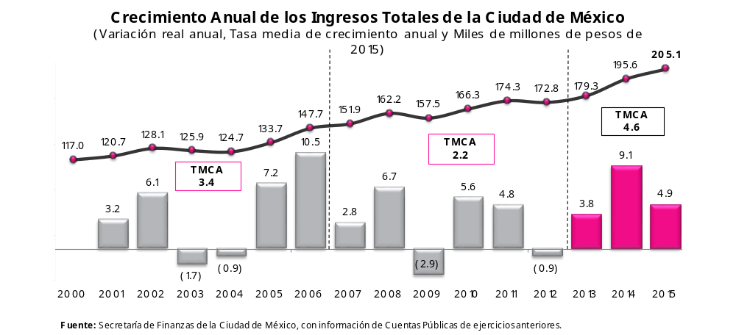

Los niveles de ingresos alcanzados en el último trienio estuvieron soportados en la destacada captación de Ingresos Locales (Ingresos Tributarios y No Tributarios). El mérito se explica porque no sólo incrementaron su participación porcentual en los Ingresos Totales de la Ciudad, sino también debido a que el importe recaudado se amplió de manera considerable al apuntarse tasas anuales de crecimiento de 8.5 por ciento, en promedio.

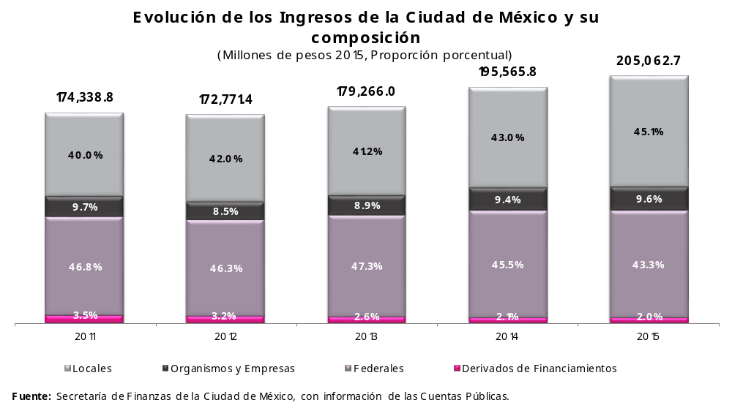

El notorio avance de los Ingresos Locales se puede apreciar al comparar la relación que guardan con el PIB de la CDMX en el pasado reciente. En 2015 el importe de esos recursos representó 3.13 por ciento del PIB estatal, la proporción más alta desde 2003.
La extraordinaria fortaleza que registraron los Ingresos Locales para 2015 estuvo apoyada, entre otros factores, por la instrumentación del Programa General de Regularización Fiscal (PGRF) a inicios del año y el cual influyó de manera positiva en dichos recursos y brindó ingresos adicionales para la Ciudad, así como por pagos extraordinarios por la recuperación de adeudos que se tenían con las policías complementarias y una mayor recaudación por el Impuesto Sobre Adquisición de Inmueble, entre otros.
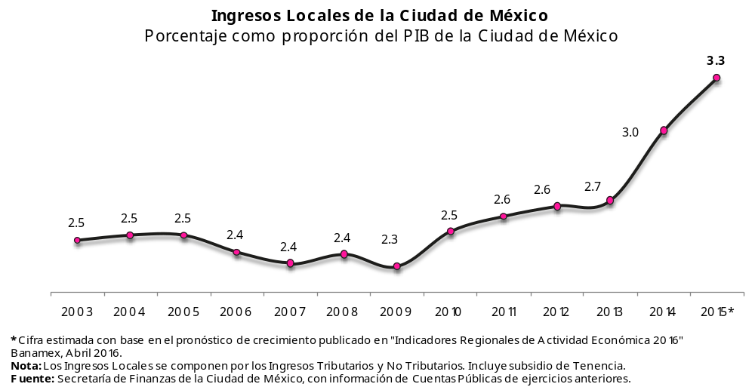

Los ingresos propios de la Ciudad –que se integran por los Ingresos Locales y los Propios del Sector Paraestatal no Financiero–contribuyeron con 54.7 por ciento de los Ingresos Totales de la Ciudad en 2015, 11.4 puntos porcentuales por encima de la segunda fuente de recursos, que son los Ingresos de Origen Federal. Esta diferencia reafirmó la posición de la CDMX como la entidad federativa con la mayor capacidad de financiar su gasto con recursos propios.
Esa mayor independencia financiera de la Federación permitió que de cada peso recaudado por el sector público presupuestario, destinado a cubrir la provisión de bienes y servicios de quienes habitan y transitan la Capital del país, 55.8 centavos provinieran de los ingresos propios de la Ciudad.
En reconocimiento a esa capacidad para generar ingresos y el dinamismo de su actividad económica, Aregional le otorgó a la CDMX la primera posición, con una calificación perfecta de 100 puntos, en el Indicador Compuesto de Capacidad para Generar Ingresos (ICGI) 2012-2014. La puntuación alcanzada por la CDMX fue mayor en 25.9 puntos con respecto a la segunda posición y más del doble del promedio nacional (42 puntos).
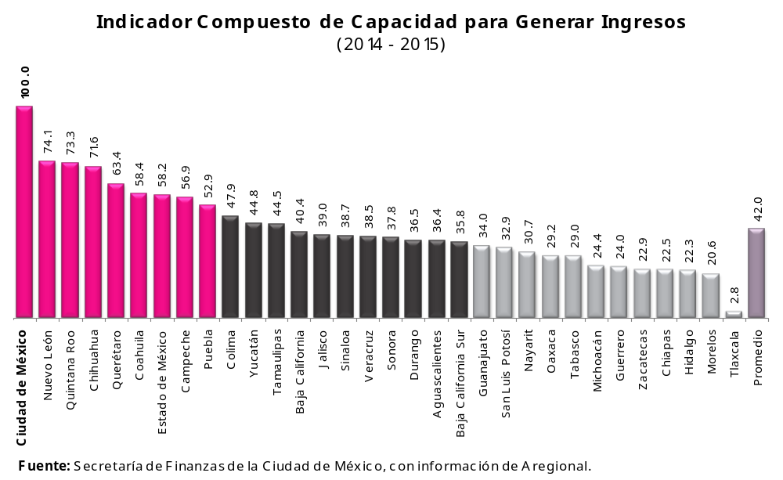

b) Comportamiento contemporáneo
Durante el periodo enero-septiembre de 2016, los Ingresos del Sector Público Presupuestario ascendieron a 166,850.9 mdp, equivalente a un incremento real de 8.3 por ciento con respecto a lo reportado en el ejercicio fiscal anterior y 24.1 por ciento superior a lo programado de la Ley de Ingresos del Distrito Federal para el Ejercicio Fiscal 2016 (LIDF-2016). Ese monto, estuvo apoyado en 90.8 por ciento de Ingresos del Sector Gobierno con 151,583.2 mdp, equiparables a una alza real de 8.9 por ciento a tasa anual.
Asimismo, los Ingresos del Sector Público Presupuestario se vieron favorecidos por Ingresos de Origen Federal del orden de 76,267.5 mdp, con un avance por encima de lo previsto de 25.3 por ciento, que se originó principalmente por recursos adicionales provenientes de Convenios con la Federación.
Por su parte, los Ingresos del Sector Paraestatal No Financiero ascendieron a 15,267.8mdp, lo que implicó una variación positiva en comparación a lo estimado.
Es importante señalar, que tanto los recursos de Convenios y Aportaciones, así como los correspondientes al Sector Paraestatal No Financiero, tienen un fin específico, toda vez que se asignan a las propias entidades o a los propios objetivos establecidos en los convenios que les dieron origen, por lo que no pueden suponerse que se pueden utilizar con otra finalidad distinta.
Los Ingresos del Sector Gobierno se conformaron en 49.7 por ciento por Ingresos Locales con un importe de 75,315.7 mdp y 50.3 por ciento de Ingresos de Origen Federal, que ascendieron a 76,267.5 mdp. El primer rubro presentó un crecimiento real a tasa anual de 7.6 por ciento y un avance por encima de la meta de 18.6 por ciento, en tanto, que el segundo mostró una variación real anual de 10.2 por ciento y sobrepasó 25.3 por ciento lo calendarizado.
A su vez, los ingresos Locales se integraron por 40,371.4 mdp de Ingresos Tributarios (53.6 por ciento), que registraron un alza a valores reales de 10.3 por ciento en comparación con 2015, y por 34,944.3 mdp (46.4 por ciento) de Ingresos No Tributarios que se tradujo en un incremento anual, en términos reales, de 4.5 por ciento y se colocaron 17.1 por ciento por arriba de la estimación de la LIDF-2016.
De los recursos recaudados por los siete tributos locales, destacaron los Impuestos Sobre Nóminas, Sobre Adquisición de Inmuebles, Predial y Sobre Tenencia o Uso de Vehículos, los cuales, de manera conjunta aportaron 96.4 por ciento de los ingresos tributarios. En comparación al tercer trimestre del año pasado, los dos primeros tributos tuvieron aumentos reales de 4.4 y 14 por ciento, en ese orden; además, en ambas situaciones se rebasó lo que se tenía proyectado para el periodo, y sus incrementos estuvieron en consonancia con la evolución positiva que tuvo el empleo y el sector inmobiliario en la CDMX a lo largo de los nueve meses del año.
A pesar de que el Impuesto Predial superó la captación de recursos prevista en la LIDF-2016, el monto obtenido observó una disminución real a tasa anual de 6.5 por ciento, que se explica por la ausencia del efecto del pgrf que estuvo vigente a principios del año pasado y que en este concepto tuvo resultados significativos. El incremento real de 105.2 por ciento presentado en el Impuesto Sobre Tenencia y Uso de Vehículos, estuvo relacionado con la inclusión del monto correspondiente al subsidio que se otorga en este tributo.
En cuanto a los Ingresos No tributarios, se integraron en 46.3 por ciento de Aprovechamientos (16,173.4 mdp), 28.7 por ciento de Derechos (10,022.1 mdp) y 25 por ciento de Productos (8,748.8 mdp). Los Aprovechamientos sobrepasaron la meta de recaudación en 27.5 por ciento y reflejaron una expansión de 25.1 por ciento, en términos reales, con relación al año previo. Lo anterior, se debió sobre todo a los recursos percibidos de los Incentivos Derivados de la Colaboración Fiscal.
Los Derechos se vieron impulsados por los ingresos relacionados con la Prestación de Servicios, empero, no fueron suficientes para superar, en términos reales, el nivel alcanzado al tercer cuarto de 2015, año durante el que el PGRF tuvo un efecto positivo sobre ese rubro. Por su parte, los Productos fueron 11.1 por ciento superiores a los ingresos pronosticados, sin embargo, a valores reales se observó una disminución a tasa anual de 12.9 por ciento; en este rubro destacó la expansión que tuvieron recursos de la Policía Auxiliar que permitieron compensar descensos en otros conceptos.
Los Ingresos de Origen Federal se conformaron en 65.1 por ciento (49,671.2 mdp) de Participaciones, 20.8 por ciento (15,840.7 mdp) de Convenios, 12.8 por ciento de Aportaciones (9,761.5 mdp), los cuales alcanzaron incrementos reales a tasa anual de 4.9, 30.7 y 0.7 por ciento, respectivamente. El restante 1.3 por ciento fue por el concepto de Otros ingresos de Origen Federal que sumó 994.1 mdp.

c) Avance con respecto a la meta
Al tercer trimestre, los Ingresos del Sector Público Presupuestario se situaron 24.1 por ciento arriba de lo previsto en la LIDF-2016.
Un 60.2 por ciento de esa diferencia, correspondió a ingresos etiquetados o con un destino o fin específico, entre los que se encuentran:
- Transferencias del Gobierno Federal (Aportaciones y Convenios), por un importe de 11,272.0 mdp sobre el monto proyectado en un inicio, lo que representó un incremento anual de 21.9 por ciento en términos reales. Este resultado devino de la formalización de un mayor número de Convenios con la Federación que los previstos de origen.
- Ingresos Propios del Sector Paraestatal No Financiero, por un monto de 5,187.5 mdp sobre la meta establecida, con un incremento de 3.2 por ciento en términos reales, respecto al mismo lapso del año anterior.
- Ingresos asociados al subsidio al Impuesto Sobre Tenencia o Uso de Vehículos. Por un monto de 3,046.2 mdp, el cual, más que representar un ingreso de libre disposición, representa un gasto fiscal.
El restante 39.8 por ciento de la variación positiva con respecto al programa, obedeció a una mayor captación en:
- Ingresos por Participaciones, por los cuales se recaudaron recursos del orden de 4,143.9 mdp sobre lo calendarizado, equivalentes a un crecimiento real anual de 4.9 por ciento, como consecuencia de un incremento de la Recaudación Federal Participable (RFP). Aunque, es pertinente señalar que en el noveno mes del año se apreció una recaudación menor que la programada, asociada, entre otros factores, a una caída anual (de 3.4 por ciento) en términos reales de la Recaudación Federal Participable mensual.
- Ingresos Propios del Sector Central (Ingresos Locales) por un monto de 8,776.3 mdp, conformado por Ingresos Tributarios y No Tributarios.
En el primer caso su crecimiento estuvo apoyado en gran medida por los incrementos en términos reales en los Impuestos Sobre Nóminas y Sobre Adquisición de Inmuebles. A su vez, la evolución favorable de esos tributos se benefició por la actividad económica nacional, la cual en algunos casos, sobrepasó las expectativas de los expertos, y ayudó a compensar la disminución observada en el Impuesto Predial, el segundo tributo más importante para la Ciudad.
Por su parte, al interior de los ingresos No Tributarios destacaron los Incentivos de Fiscalización y Gestión de Cobro con una variación real positiva de 43.9 por ciento, lo cual fue producto del esfuerzo de la Tesorería en el marco de la colaboración con la federación para el seguimiento de obligaciones en materia fiscal federal y cuyo monto contribuyó a subsanar las caídas, en términos reales, en las tasas de variación anual de los ingresos Por la Prestación de Servicios por Suministro de Agua de 5.7 por ciento, en los Servicios de la Policía Auxiliar 1.9 por ciento y Policía Bancaria e Industrial 20.6 por ciento, conceptos que fueron relevantes en la captación de ingresos el año pasado.
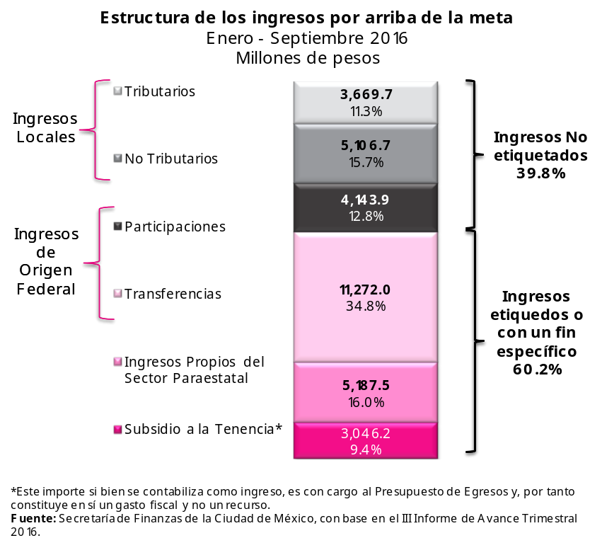

El proceso de planeación de los ingresos futuros de los estados, se encuentra intrínsecamente relacionado con la evolución histórica de los ingresos y la información disponible sobre las previsiones del desempeño económico de distintas variables a nivel nacional y local, entre otros. Por lo que, un comportamiento en dichas variables distinto a los supuestos de inicio de partida, ocasiona desviaciones positivas o negativas en las metas originales.
Muestra de lo anterior, son los resultados alcanzados en 2015 por distintas entidades federativas del país, cuando la recaudación de sus ingresos locales superó sus expectativas originales plasmadas en su respectiva Ley de Ingresos, y lo cual estuvo emparejado con un crecimiento del PIB nacional mayor al de los últimos dos años.

- PANORAMA ECONÓMICO

a) Internacional
Durante los tres primeros trimestres de 2016, el entorno internacional continuó mostrando episodios de alta volatilidad en los mercados financieros, conflictos geopolíticos en ciertas regiones del globo, precios bajos de las materias primas, como el comportamiento irregular en el precio del petróleo, además de una débil demanda mundial.
Los Estados Unidos de América (EUA), principal socio comercial de México, transitó por un crecimiento moderado y desde principios del año ejerció incertidumbre en los mercados financieros por una posible normalización de su política monetaria. En el mes de julio el índice de producción industrial de los EUA obtuvo una variación negativa anual de 0.59 porciento, con lo que se apuntó el onceavo mes consecutivo con caídas en este indicador. A lo anterior se sumó, a finales de junio, la decisión del Reino Unido de separarse de la Unión Europea (BREXIT), lo que causó expectación en diversos mercados internacionales que reaccionaron con ajustes a sus monedas y recortes internos, como el caso de la economía mexicana.
En octubre de 2016, el Fondo Monetario Internacional (FMI), proyectó un crecimiento de la economía norteamericana de 1.6 por ciento, lo cual en comparación con la tasa observada el año pasado implicaría un retroceso de un punto porcentual. Aunque la previsión es superior para el siguiente año, su magnitud se encuentra debajo de lo registrado en 2015.
En su última estimación para México, el FMI pronosticó para el 2016 una tasa de crecimiento del PIB de 2.1 por ciento, que es menor en casi una quinta parte a su proyección inicial y 0.4 puntos porcentuales por debajo de lo observado un año antes; de igual manera, el pronóstico para el 2017 no es halagüeño, ya que se espera que dicha tasa se ubique en 2.3 por ciento, apenas 0.2 puntos porcentuales por encima del año previo, pero inferior que en 2015.
El panorama para otras economías desarrolladas no es distinto, en países como Francia, Italia, Reino Unido y Japón se prevén crecimientos, en el mejor de los casos, del mismo orden que el observado en 2015 y para Alemania se esperan crecimientos muy moderados (0.2 puntos porcentuales) a las variaciones del año previo.
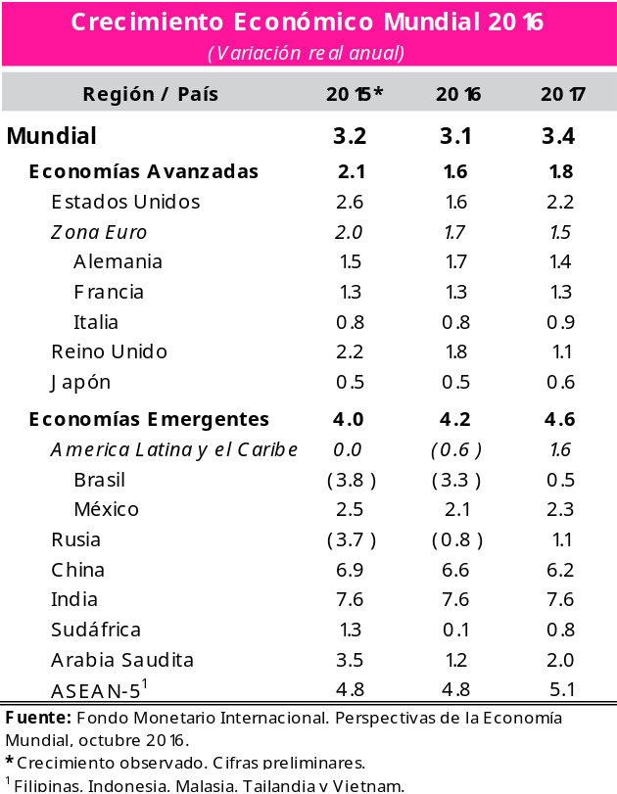

Algunos de los factores que en mayor medida podrían incidir en el cumplimiento de tales previsiones son: a) los conflictos geopolíticos en el mundo, b) un menor dinamismo en el crecimiento de las principales economías avanzadas, c) una caída en los flujos de comercio internacional y d) una disminución más pronunciada en el precio de las materias primas de las economías emergentes, entre otros.

b) Nacional y local
Durante enero-junio de 2016 se observó una variación real anual en el Producto Interno Bruto (PIB), de 2.42 por ciento, lo que representó el crecimiento más alto registrado para un primer semestre desde 2012, cuando el país avanzó 4.7 por ciento a tasa anual.
Por su parte, el Indicador Trimestral de la Actividad Económica Estatal (ITAEE), que ofrece un panorama de coyuntura de corto plazo respecto de la evolución del PIB en las entidades federativas, arrojó para los tres primeros meses del año un incremento anual de 4.7 por ciento para la CDMX, la mayor tasa registrada desde el último cuarto de 2012 y posicionó a la economía local dentro de las entidades del país con mayor crecimiento dentro de ese periodo.
Al tercer cuarto del año, el número de empleados formalmente asegurados ante el Instituto Mexicano del Seguro Social (IMSS) ascendió a 742,369 trabajadores, es decir, 4.2 por ciento más en comparación a los que se tenían a inicios del presente ejercicio fiscal y representó la más importante alza para un periodo similar desde 2012.
Asimismo, esa masa laboral formal se ubicó 8.5 por ciento por encima de la expectativa de 684 mil empleos adicionales para finales de 2016 que tenían diversos especialistas el año pasado. En el caso de la CDMX, la variación en la cantidad de trabajadores fue bastante parecida a la evolución nacional, con un incremento de 4.1 por ciento al mes de septiembre, con respecto al cierre del año previo.
El destacado desempeño en el empleo formal y una atractiva oferta de créditos, impulsó el consumo interno como la compra de bienes duraderos, en la que destacaron la adquisición de bienes inmuebles y vehículos automotores.
En el primer caso, el valor total de crédito a la vivienda nueva del país otorgado por la banca privada y diferentes organismos, exhibió al mes de agosto un alza de 11.7 por ciento, con respecto igual periodo del año anterior. En consonancia con este resultado, la CDMX registró en el mismo mes una expansión a tasa anual de 11.4 por ciento en dicho monto de créditos; además, tanto en el ámbito nacional, como a nivel local el importe de los créditos concedidos fue el más grande de los últimos dos años.
Por otro lado, la industria automotriz reportó que las ventas de automóviles al público, tanto fabricados en el país como importados, ascendieron a 1.1 millones de unidades al mes de septiembre, lo que se tradujo en un incremento de 18.4 por ciento, con relación al mismo lapso del año previo, y se impuso un récord histórico en la venta de automóviles en comparación a periodos similares de años anteriores.
Pese a la excelente evolución de distintos indicadores, existen señales de preocupación en otros fundamentos macroeconómicos que podrían obstaculizar la meta de aumento anual del PIB nacional. A saber, desde julio el promedio mensual de la tasa de rendimiento anual de los Cetes a 28 días sobrepasó la tasa de 4 por ciento prevista en los Criterios de Generales de Política Economía 2016 (CGPE-2016) elaborados por la Secretaría de Hacienda y Crédito Público (SHCP). El incremento observado en la tasa de referencia buscó frenar la presión registrada sobre la moneda nacional durante los últimos meses, no obstante, el tipo de cambio para septiembre se ubicó en 19.4 pesos por dólar americano, es decir, 17.7 por ciento por encima de la cifra proyectada en la Ley de Ingresos de la Federación para 2016 (LIF-2016) de 16.4 pesos/dólar.
El precio de la mezcla mexicana de petróleo continuó con signos de debilidad, para finales de septiembre se situó en 39.83 dólares por barril, lo que implicó 10.17 dólares menos que la estimación de la LIF-2016 de 50 dólares/barril.
La tasa de inflación anual para la primera quincena de octubre 2016 fue de 3.09 por ciento, con lo cual se rebasó el umbral de 3 por cierto pronosticado en LIF-2016. Para septiembre, expertos en economía consultados por el Banco de México (BANXICO) adelantaron una estimación de cierre anual de la inflación entre 3.18 y 3.20 por ciento.
La evolución del PIB al tercer trimestre del año mostró un incremento anual de apenas un 2.04 por ciento, menor en 0.38 puntos porcentuales al avance registrado a la mitad del presente ejercicio fiscal y coincidió con el límite inferior del último pronóstico de crecimiento dado a conocer por la SHCP. Para el segundo trimestre de 2016, el ITAEE para la CDMX fue de 3.6 por ciento, con respecto a igual lapso de 2015, y en términos comparativos fue menor a lo registrado para el primer cuarto del año.

Adicionalmente, el resultado de las elecciones presidenciales en los EUA a inicios de noviembre generó volatilidad en los mercados financieros e impactó las variables económicas de nuestro país, en primera instancia a la divisa nacional, la cual llegó a un máximo histórico de 20.78 pesos por dólar al final de dicha jornada electoral. El nivel alcanzado por el tipo de cambio del peso mexicano, lo ubicó 26.7 por ciento por encima de la cifra proyectada en la LIF-2016 (16.4 pesos/dólar) y 14.2 por ciento arriba de lo proyectado para el siguiente año de acuerdo a las estimaciones establecidas por la SHCP en los Criterios Generales de Política Económica para 2017.
Ante la dinámica observada en esos indicadores, así como la atonía en las exportaciones mexicanas, la incertidumbre económica internacional y las dudas sobre el rumbo que tomará la política comercial de los EUA después de su proceso electoral, incidió en que diversos organismos nacionales e internacionales reevaluaran sus expectativas de crecimiento anual del PIB a la baja.
En su último ajuste del mes de octubre, el FMI y la Comisión Económica para América Latina y el Caribe (CEPAL) colocaron al crecimiento nacional para 2016 en 2.1 por ciento, el Banco de México (BANXICO) lo ubicó en un rango entre 1.8 y 2.3 por ciento, en tanto, la SHCP mantuvo su pronóstico estimado dentro del intervalo de 2 y 2.6 por ciento.
Los ajustes a la baja en los pronósticos del PIB nacional, realizados por el FMI y la CEPAL implicaron una disminución de 0.5 puntos porcentuales con respecto a sus proyecciones originales. La reducción aplicada por BANXICO y la SHCP, en el límite superior de su rango de crecimiento fue de al menos un punto porcentual, en cuanto a la banda inferior de su estimación el recorte fue de 0.7 puntos porcentuales, con relación a sus proyecciones iniciales.

A esos factores, se les pueden sumar otros que podrían contribuir en el debilitamiento de la economía en México para finales del presente ejercicio fiscal, como: a) una mayor volatilidad e incertidumbre en los mercados financieros que podrían acentuar la depreciación del peso mexicano con respecto a la divisa estadounidense, b) la disminución en el desempeño de inversión y sector exportador, c) un aumento a las tasas de interés a créditos de consumo e hipotecarios, consecuencia de la normalización monetaria de la FED y d) la disminución abrupta del precio de la mezcla mexicana de petróleo y de su plataforma de producción.
Para el siguiente año, los especialistas prevén, en promedio, una tasa de crecimiento del PIB en 2.36 por ciento, la cual se encuentra próxima al límite inferior del rango estimado para esta variable en la LIF-2017 que fluctúa entre un 2 y 3 por ciento anual.Para ese mismo periodo BANXICO vaticina que el rango de expansión de la economía nacional oscilará entre 1.5 y 2.5 por ciento.
Ante el contexto poselectoral, otros pronósticos ubican al PIB nacional con un desempeño lábil para el próximo año. Por ejemplo, según la más reciente encuesta realizada el 22 de noviembre por Citibanamex entre los analistas del sector privado el pronóstico de crecimiento económico se ha revisado a la baja de 2.3 por ciento a 1.8 por ciento, debido a la incertidumbre sobre el futuro de las relaciones comerciales con EUA y ante una posible renegociación del Tratado de Libre comercio de América del Norte. En cuanto al nivel inflacionario, dichos expertos prevén, en esa misma encuesta, una tasa 4 por ciento para el siguiente año, 1.0 puntos porcentuales superior al pronóstico de 3 por ciento de la SHCP.

- POLÍTICA DE INGRESOS
En armonía con el área de oportunidad de Fortalecimiento de las Finanzas Públicas, contenida en el Programa General de Desarrollo del Distrito Federal (PGDDF) 2013-2018, la política de ingresos implementada por la Hacienda Pública Local durante la presente administración se ha enfocado a cumplir con los objetivos de impulsar el crecimiento de las fuentes propias de ingreso y fortalecer la coordinación fiscal con la federación, esto mediante estrategias basadas en la promoción de una cultura fiscal participativa, modernización de los procesos de recaudación e incremento de la oferta de los puntos de pago, así como el robustecer las acciones de fiscalización y control de obligaciones fiscales, entre otras.
Política de Ingresos 2013-2018
Objetivos:
- Impulsar el crecimiento de las fuentes propias de financiamiento para contar con los recursos necesarios y las condiciones de sustentabilidad que garanticen una adecuada provisión de bienes y servicios públicos, así como la continuidad de programas sociales.
- Fortalecimiento de la coordinación fiscal en el marco del Pacto Fiscal Federal.
Metas:
- Lograr mayores niveles de recaudación.
- Ampliación de las opciones de pago de los ciudadanos.
- Continuidad de medidas que favorecen el cumplimiento voluntario y realización de acciones fiscalizadoras.
- Impulsar las acciones que favorezcan la obtención de recursos federales a favor del Gobierno Local.
Fuente: Secretaría de Finanzas de la Ciudad de México con base en el Programa General de Desarrollo del Distrito Federal (PGDDF) 2013-2018.

El compromiso de contar con una mayor disponibilidad de recursos para la Ciudad, apoyada en sus fuentes propias, en el último trienio y en los primeros nueves meses del año muestra resultados tangibles; el nivel alcanzado en la captación de ingresos es de los más grandes que ha tenido la CDMX.
Esa tendencia se ha materializado gracias a las diversas acciones implementas por el Gobierno de la CDMX, respecto a la actualización de los mecanismos de recaudación, otorgamiento de descuentos, beneficios fiscales, la presencia fiscal, entre otras.

a) Acciones de modernización y calidad en la atención al contribuyente
- De 2013 a 2015, se incorporaron 3,571 puntos de pago, lo que significó un incremento de 110.7 por ciento en comparación con 2012. Al mes de septiembre de 2016, el número ascendió a 8,468 opciones de pago adicionales, debido en gran medida a la adhesión de Telecomunicaciones de México (TELECOMM) como auxiliar de la Tesorería de la CDMX. Las opciones de pago actuales para los contribuyentes son más del doble que a inicios de la presente administración y coloca a la CDMX de manera indiscutible como la entidad federativa con la red de pagos más grande, diversificada y moderna del país.

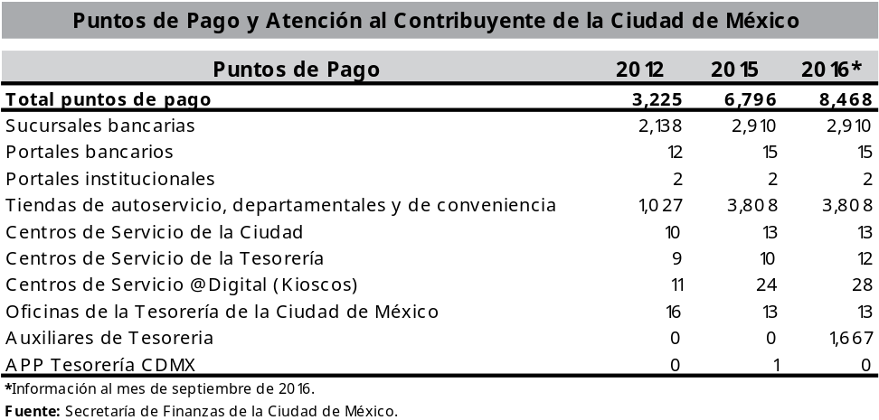
- A septiembre de 2016, la CDMX contó con 28 Centros de Servicio @Digital denominados Kioscos en 24 puntos de la capital, 154.5 por ciento más a los implementados hasta el ejercicio fiscal 2012. A través de estos kioscos se otorgó el servicio automatizado para el pago de diversos conceptos, así como la obtención de actas de nacimiento y constancias de no inhabilitación, con lo que al mes de septiembre de 2016 se realizaron más de un millón de operaciones.
- En el presente ejercicio fiscal se incorporó un nuevo módulo de Tesorería Express en Acoxpa, con lo que se sumaron 2 módulos para este centro de atención, en los cuales los ciudadanos pudieron generar líneas de captura para realizar el pago de diversas contribuciones, obtener servicios de emisión de actas del Registro Civil, constancias de adeudo, certificaciones de pago en general y actualizaciones al padrón fiscal; y para septiembre de 2016 ya se tenían registradas 14,687 operaciones.
- En la gestión de trámites en línea, desde 2014 la Secretaría de Finanzas ofrece en su portal de internet la posibilidad de solicitar certificaciones de pagos, así como constancias de adeudos para el Impuesto Predial y para los Derechos por la Prestación de Servicios por el Suministro de Agua. Al cierre de 2015 más del 90 por ciento del total de solicitudes relacionadas con constancias de adeudos y certificaciones de pagos se realizaron a través de internet, que fue equiparable a la gestión en línea de 132,309 y 305,981 trámites, respectivamente. Para el tercer cuarto del año, se llevan contabilizadas 385 mil solicitudes de constancias y de certificaciones, 9.2 por ciento encima de lo observado en igual lapso del año previo.
- De igual manera, en 2014 se puso en marcha el Sistema de Notarios Públicos de la Ciudad de México, el cual facilita la aplicación de los beneficios previstos en los Programas de Transmisión de la Propiedad en la Jornada Notarial y de Transmisión de Propiedad por Sucesión. A través de ese mecanismo se realizó durante 2015 la aplicación de 103,964 liquidaciones y para el tercer cuarto de 2016 sumaron 48,667.
Este sistema también se utiliza para aplicar los beneficios previstos en el Programa General de Regularización Fiscal relacionado con inmuebles construidos, rehabilitados, adaptados o financiados por el Instituto de Vivienda, el Fideicomiso Casa Propia, el Fideicomiso de Desarrollo Social y Urbano, el Fondo de Desarrollo Económico, el Fondo Nacional de Habitaciones Populares o el Programa de Propiedad en Condominio.
- Con el programa "Sin Papel es más fácil", los contribuyentes pueden optar por recibir en su correo electrónico la boleta de pago de los Impuestos Sobre Tenencia o Uso de Vehículos y de Predial, así como de los Derechos por el Uso o Aprovechamiento de Inmuebles (Mercados Públicos). Al tercer trimestre de 2016, este programa tuvo contabilizados a 47,653 usuarios distribuidos de la siguiente forma: 30,460 de cuentas del Impuesto Predial, 16,721 de Impuesto Sobre Tenencia y los restantes 472 de cuentas por el uso de locales de mercados.
- A fin de apoyar a los contribuyentes en la resolución de dudas y orientación respecto al cumplimiento de sus obligaciones fiscales y el otorgamiento de beneficios fiscales, la línea de asistencia telefónica "Contributel" atendió en 2015 un total de 263,518 llamadas, equivalente a un aumento de 24.2 por ciento en relación con las atendidas en 2012, es decir, 51,398 más.

b) Beneficios fiscales e incentivos para el cumplimiento oportuno de las obligaciones fiscales
- La CDMX otorgó beneficios fiscales a favor de grupos vulnerables, emprendedores, organizaciones de asistencia social, entre otros, para el pago de diversas contribuciones. Con estos beneficios se les apoya en su economía y se promueve la cultura de cumplimiento de las obligaciones fiscales.
- Al igual que en otros ejercicios fiscales pasados, se continuó con la aplicación del beneficio establecido en el artículo 131 del Código Fiscal vigente en la Ciudad de México, referente a la reducción en el Impuesto Predial, si el pago es por el importe anual y se realiza de manera anticipada en el primer bimestre del año.
- Se otorgaron beneficios fiscales previstos en los artículos 281 y 282 del CFDF a contribuyentes en condición de vulnerabilidad, como personas jubiladas, pensionadas, con discapacidad y huérfanas pensionadas, así como adultos mayores sin ingresos fijos y de escasos recursos, mujeres separadas, divorciadas, viudas, jefas de hogar y madres solteras que demuestren tener dependientes económicos. Esos beneficios ascendieron a 66,211 reducciones en 2015, 27.5 por ciento más que en 2012 y en el periodo enero-septiembre de 2016 se llevaban computadas 55,168 reducciones.
- De igual manera, con fundamento en una resolución de carácter general, los contribuyentes jubilados, pensionados, viudas y huérfanos pensionados, así como adultos mayores sin ingresos fijos y escasos recursos, fueron beneficiados con la condonación del 30 por ciento del Impuesto Predial. Al cierre de 2015 se registraron 50,274 operaciones, mientras que a septiembre de 2016 se tenían 65,290 operaciones.
- Para favorecer la obtención de los referidos beneficios a los contribuyentes en condición de vulnerabilidad, así como brindarles una atención personalizada y de calidad, el Gobierno de la CDMX implementó el Programa de Citas para la Aplicación de Beneficios Fiscales. Dicho esquema sirve de apoyo para verificar, mediante una cita, los datos personales del beneficiario y poder incorporar en la boleta predial el beneficio acreditado, sin necesidad de presentar toda la documentación ni hacer largas filas para solicitar el beneficio. En 2015 se aplicaron más de 47 mil beneficios en las boletas, mientras que para 2016se benefició a más de 57 mil contribuyentes que acreditaron su beneficio fiscal.
- Para hacer más expedito el proceso de solicitud de reducciones fiscales en el Impuesto Predial, en septiembre de 2016, la Secretaría de Finanzas implementó el Sistema de Autenticación Biométrico de Voz, a través del cual, los contribuyentes jubilados, pensionados por cesantía en edad avanzada, por vejez, incapacidad por riesgo de trabajo, invalidez, personas con discapacidad, adultos mayores sin ingresos fijos y escasos recursos podrán realizar su “prueba de vida” vía remota y con ello evitar que se desplacen a las oficinas de la Tesorería a solicitar el beneficio fiscal al que pueden ser sujetos.
A finales de septiembre de 2016, 29,990 contribuyentes registraron su huella de voz, los cuales ya no necesitarán acudir a las oficinas de la Tesorería para cumplir con la prueba de vida y solicitar su beneficio nuevamente, el próximo año sólo deberán realizar una llamada telefónica entre los meses de agosto y noviembre para ingresar su solicitud y su reducción se verá reflejada en la boleta predial del 2018.
- Asimismo, se continuó con el otorgamiento del subsidio del 100 por ciento al Impuesto sobre Tenencia o Uso de Vehículos, a las personas físicas y morales sin fines de lucro, cuyo valor factura de su vehículo, incluyendo el Impuesto al Valor Agregado y una vez aplicado el factor de depreciación no exceda de 250 mil pesos, y que con respecto a ejercicios anteriores, se encontraran al corriente en el pago del impuesto y hubieran realizado el pago de los Derechos de Refrendo del año en curso.
- El Sistema de Reducciones puesto en operación en 2015 dentro de la página electrónica de la Secretaría de Finanzas, permitió que las instituciones de asistencia privada llevaran a cabo la aplicación de sus beneficios fiscales sin necesidad de acudir a las Administraciones Tributarias o Centros de Servicios de la Ciudad. En los primeros meses de 2016 se sumó al uso de esta aplicación la Comisión Nacional de Filmaciones para la aplicación de la reducción prevista en el artículo 287 del Código Fiscal vigente en esta Entidad Federativa; en el periodo enero-septiembre de 2016 el número de reducciones realizadas contabilizó 2,086.

c) Acciones de Fiscalización, Control de Obligaciones y Presencia Fiscal
- El Gobierno de la CDMX prosiguió con su estrategia de cerrar los espacios a las prácticas que afectan a la hacienda pública local, como lo son la evasión y elusión fiscales a través de la programación de visitas domiciliarias y revisiones de gabinete, visitas de inspección y verificación, y el envío de requerimientos, así como el envío de cartas invitación.
- Al tercer trimestre de 2016, se realizaron 5,048 auditorías, 79.1 por ciento locales y 20.9 por ciento federales, 168,893 requerimientos, de los cuales el 63.9 por ciento, es decir 107,870 fueron del programa Vigilancia Plus, implementado en el marco del Convenio de Colaboración Administrativa en Materia Fiscal Federal y se realizó la emisión de 174,653 cartas invitación para el pago del Impuesto Sobre Nóminas, 145,387 para el Impuesto Predial y 138,800 cartas para el Impuesto Sobre Tenencia o Uso de Vehículos.
- Los resultados derivados del programa Vigilancia Plus, permitieron que al noveno mes de 2016, los ingresos por Incentivos de Fiscalización y Gestión de Cobro alcanzara la segunda cifra récord en la presente administración, al sumar 1,640.5 mdp en comparación con los captados en las últimas dos administraciones.

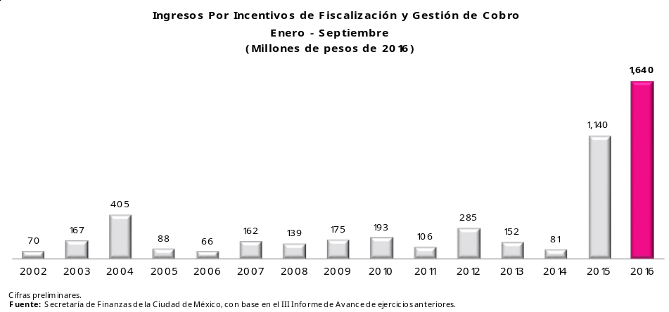

d) Fortalecimiento de la Ciudad de México en el marco del Federalismo Fiscal
La CDMX se ha consolidado como uno de los principales impulsores de propuestas en materia de federalismo fiscal a favor de las Entidades Federativas, consiguiendo grandes logros y generando una mejor distribución de recursos federales, alineados con las capacidades y ventajas comparativas de las 32 Entidades Federativas.
Muestra de ello, es el importante resultado alcanzado por la presente administración al lograr incluir de manera permanente a la Ciudad de México en la distribución de los recursos del Fondo de Aportaciones para la Infraestructura Social (FAIS) a partir de 2014, el cual ha permitido reducir las condiciones de pobreza y vulnerabilidad social en las que se encuentran algunos habitantes de la Capital.
Adicionalmente, gracias al trabajo realizado por el Gobierno de la Ciudad el monto de recursos recibido por Convenios con la Federación alcanzo máximos históricos de ingresos, los cuales permitieron llevar a cabo mayores proyectos específicos en la Ciudad.
Sumado a lo anterior, los logros impulsados en materia de fortalecimiento a la coordinación fiscal y colaboración administrativa, ya que los ingresos que recibe la CDMX por actos de coordinación e incentivos económicos derivados de la Ley de Coordinación Fiscal y el Convenio de Coordinación Administrativa en Materia Fiscal Federal, se han incrementado de manera significativa.
Para el siguiente ejercicio fiscal, el Gobierno de la CDMX continuará con una activa participación en los distintos foros del Sistema Nacional de Coordinación Fiscal, con la finalidad de impulsar el fortalecimiento de las haciendas públicas de las entidades federativas.
También, continuará coordinándose con las Dependencias Federales correspondientes, en el transcurso del próximo año, para conseguir una mayor asignación de recursos adicionales, a fin de mantener un equilibrio fiscal sostenible, para ofrecer mejor infraestructura y servicios públicos que contribuyan al desarrollo y calidad de vida de los capitalinos.

- IMPLICACIONES DE LA LEY DE DISCIPLINA FINANCIERA EN LA INICIATIVA DE LEY DE INGRESOS
El 27 de abril de 2016 se publicó en el Diario Oficial de la Federación (DOF) la Ley de Disciplina Financiera de las Entidades Federativas y los Municipios (LDFEFYM), la cual tiene por objeto establecer los criterios generales de responsabilidad hacendaria y financiera que regirán a las Entidades Federativas y los Municipios, así como a sus respectivos Entes Públicos, para un manejo sostenible de las finanzas públicas.
El artículo 5° de dicha ley, establece que la Iniciativa de Ley de Ingresos deberá tener en cuenta para su elaboración lo señalado en la legislación local aplicable, en la Ley General de Contabilidad Gubernamental y las normas que para tal efecto emita el Consejo Nacional de Armonización Contable, así como considerar al menos los siguientes aspectos:
- Objetivos anuales, estrategias y metas.

- Utilizar en las proyecciones de ingresos las premisas empleadas en los Criterios Generales de Política Económica elaborados por la SHCP.

- Los riesgos relevantes para las finanzas públicas.

- Las estimaciones de las participaciones y transferencias federales etiquetadas que se incluyan en la Ley de Ingresos no deberán exceder a las previstas en la iniciativa de la Ley de Ingresos de la Federación y en el proyecto de Presupuesto de Egresos de la Federación del ejercicio fiscal correspondiente.

- Resultados de ingresos de los de los últimos cinco años y del ejercicio en cuestión, de la misma forma que las proyecciones para un periodo de cinco años.
De esta manera, conforme a lo descrito en el inciso d) anterior, los montos estimados de participaciones y transferencias federales etiquetadas que se proponen a la Asamblea Legislativa no exceden los montos que fueron asignados a la CDMX en la Iniciativa de Ley de Ingresos de la Federación 2017 (ILIF-2017) y el Proyecto de Presupuesto de Egresos de la Federación 2017 (PPEF-2017).
Para atender lo mencionado en los incisos a) al d) en la sección VI de la presente Iniciativa de Ley de Ingresos, se describen cada uno de esos aspectos.
Por cuanto hace al inciso e), en los anexos 1 y 2, se presentan los cuadros de Resultados de Ingresos y Proyecciones de Ingresos, en los formatos establecidos en los Criterios para la elaboración y presentación homogénea de la información financiera y de los formatos que hace referencia la Ley de Disciplina Financiera de las Entidades Federativas y los Municipios, publicado en el DOF el 11 de octubre de 2016, por el Consejo Nacional de Armonización Contable.
Para alinear esta Iniciativa con lo dispuesto en dichos Criterios respecto de la presentación homogénea de la información financiera, los conceptos de ingreso “Por el Consumo de Gasolinas y Diesel efectuados en el Distrito Federal” y “Por Ingresos Derivados del Entero de Impuestos” que se venían considerando como Ingresos Locales, bajo el rubro de Incentivos Derivados de la Colaboración Fiscal, se reubicarán bajo el rubro de Participaciones.
En el primer concepto se registran los ingresos que le corresponden a la entidad por la aplicación de cuotas (conforme al artículo 2º. A de la Ley del Impuesto Especial Sobre Producción y Servicios) a la enajenación de Gasolinas y Diesel en la Ciudad de México. Hasta 2013, esos recursos los recaudaba directamente la entidad, sin embargo, con la reforma fiscal de ese mismo año, el distribuidor (PEMEX) se convirtió en un retenedor de los mismos, que los entera al Gobierno Federal y éste a las entidades, en la parte que les corresponde.
Bajo el concepto “Por ingresos Derivados del Entero de Impuestos” se registran los ingresos por ISR que el Gobierno de la Ciudad de México, retiene a sus trabajadores y entera al Gobierno Federal, conforme al Artículo 3 B de la Ley de Coordinación Fiscal.

- PROYECCIÓN DE LOS INGRESOS DE LA CIUDAD DE MÉXICO PARA 2017

a) Objetivo, estrategia y meta
Para el siguiente año, la Política de Ingresos estará enmarcada en contar con los recursos monetarios para atender las necesidades reales e ineludibles de todos los actores económicos y sociales que interactúan al interior de la Ciudad, bajo un esquema de finanzas públicas sanas. Así, en concordancia con las líneas rectoras del PGDDF 2013-2018, el objetivo será continuar robusteciendo las fuentes propias de financiamiento de la Ciudad y fortalecer los ingresos de origen federal mediante una cercana y permanente colaboración en el marco del Federalismo Fiscal.
Para cumplir con ese propósito la presente iniciativa contempla la obtención de mayores Ingresos Locales (Tributarios y No Tributarios) en comparación a las iniciativas presentadas en años anteriores, sin que esto implique un ajuste en la carga impositiva para los contribuyentes o la disminución de los beneficios fiscales que otorga la Ciudad.
En este sentido, la captación de recursos no estará sustentada en la creación de nuevos impuestos o aumento de los existentes, sólo se actualizarán las contribuciones vigentes de acuerdo con lo establecido en el artículo 18 del Código Fiscal del Distrito Federal, para resarcir el efecto inflacionario. Tampoco se propone aminorar la cobertura o la magnitud de los beneficios e incentivos fiscales que se otorgan a favor de grupos vulnerables, emprendedores, entre otros actores.
La obtención de recursos estará enfocada en la ampliación de la base de contribuyentes, mediante acciones que apoyen y permitan el cumplimiento voluntario, correcto y en tiempo de sus obligaciones fiscales De esta manera, una de las estrategias del Gobierno de la Ciudad es mantener los incentivos por el pago anticipado, así como el empleo de la amplia red de puntos de pago y medios electrónicos de recaudación. Esto último representa un excelente canal de comunicación entre los ciudadanos y la autoridad fiscal, que redunda en un doble beneficio para los contribuyentes, ya que les facilita el pago de sus contribuciones a la vez que minimiza los costos de cumplimiento de las mismas.
De igual forma, se mantendrán las acciones de control de obligaciones fiscales que desalienten prácticas de evasión y/o elusión fiscal.
En apoyo a las actividades que realiza la Tesorería de la CDMX, se continuará con el uso de intensivo de las Tecnologías de la Información y Comunicación (TIC) por lo que para el siguiente ejercicio fiscal se pretende implementar el Sistema de Administración de Contribuciones, mediante el cual los contribuyentes podrán realizar la inscripción al padrón del Impuesto Sobre Espectáculos Públicos e Impuesto Sobre Nóminas, sin necesidad de acudir a las oficinas de la Tesorería de la CDMX, mediante el uso de la e.firma validada por la SHCP, a través de la cual se podrán realizar movimientos de altas, bajas y cambios en el padrón, así como realizar las declaraciones y pagos de dichos impuestos.
Con el objetivo de informar con claridad los principios fiscales que norman la Hacienda Pública Local, en 2017 se utilizarán las nuevas plataformas tecnológicas para proporcionar a los contribuyentes de la CDMX cursos en línea llamados MOOC (Massive Online Open Courses), mismos que no tendrán limitaciones en cuanto a matricula, podrán ser en línea, serán de carácter abierto y gratuito y contarán con la emisión de una constancia.
También, se tiene contemplada la apertura de un centro de Tesorería Express en colaboración con la Secretaría de Movilidad, el cual estará ubicado en el módulo de Control Vehicular en Álvaro Obregón.
Otro avance importante, será la incorporación dentro del Sistema de Reducciones de otras dependencias como la Autoridad del Centro Histórico, así como las Secretarías de Obras, Desarrollo Urbano y Vivienda, Medio Ambiente, Desarrollo Económico, Cultura, entre otras.

b) Premisas de estimación de ingresos
La presente Iniciativa de Ley de Ingresos de la Ciudad de México para el Ejercicio Fiscal 2017 (ILCDMX-2017), que es sometida a consideración de esta Honorable Asamblea Legislativa, se elaboró bajo los siguientes elementos:
- La evolución de los Ingresos Propios en el pasado reciente.
- No considera la captación de ingresos extraordinarios.
- Un factor de actualización de 1.0263, con el cual sólo se compensa el efecto inflacionario en la economía, cuyo cálculo se detalla en el Anexo 3 de esta Iniciativa.
- Para el siguiente año se consideró un entorno económico caracterizado por una tasa de crecimiento de al menos 2.5 por ciento, una tasa de inflación de 3 por ciento y un tipo de cambio nominal de 18.2 peso/dólar, los cuales son acordes a los estimados en los Criterios Generales de Política Económica 2017 por la SHCP.
- Para la programación de los Ingresos de Origen Federal, las cifras se ciñeron a los montos establecidos en la ILIF-2017 y el PPEF-2017, en apego al artículo 5° de la LDFEFYM.
En el caso de Convenios, los recursos identificados para la Ciudad de México en el PPEF 2017 y a considerar como un umbral en esta propuesta, ascienden a 319.5 mdp, es decir, 8,338.9 mdp menos que los previstos en la Ley de Ingresos para el ejercicio fiscal en curso, por ejemplo; a diferencia de este último, en el PPEF-2017 no se previeron recursos para el Fondo de Capitalidad.
Asimismo, en virtud de que el PPEF-2017 no consideró una asignación de recursos por Entidad Federativa para el Fondo de Aportaciones para la Seguridad Pública de los Estados y el Distrito Federal (FASP), la Iniciativa que se somete a consideración presenta dicho Fondo Federal en ceros.
- En la programación de Ingresos Locales ya se incluye el monto correspondiente al subsidio al Impuesto Sobre Tenencia o Uso de Vehículos.
- En las previsiones no se descontó el efecto económico que tendría sobre la Hacienda Pública Local, la entrada en vigor de las recientes reformas aprobadas por la Asamblea Legislativa en materia fiscal, entre otras, la referente al pago del Impuesto Sobre Adquisición de Inmuebles, en el caso de las adquisiciones por herencia.

c) Descripción de las estimaciones
La presente propuesta de estimación de ingresos que se prevé para 2017, fue realizada con una profunda consciencia del entorno de incertidumbre tanto nacional como internacional, derivado de los múltiples acontecimientos, tanto económicos, políticos, como sociales, es por ello que dicha estimación no pretende ser conservadora sino realista y responsable, enmarcada en un contexto de finanzas públicas sanas. Esto con el fin de asegurar los recursos suficientes para atender las necesidades y demandas de todos los agentes económicos y sociales, locales y no residentes, y que permitan asegurar un ambiente favorable para el crecimiento de la actividad productiva y un desarrollo económico sostenido de la población.
Para el siguiente ejercicio fiscal, se contempla obtener Ingresos Totales por 191,177.7mdp para el ejercicio fiscal 2017, 5.4 por ciento superior a lo estimado en la Ley de LIDF-2016. Aunque en términos relativos, el monto propuesto parece reflejar un menor nivel que lo observado en la Cuenta Pública 2015 (CP-2015), dichos valores no son directamente comparables.
A diferencia de años anteriores, en esta ocasión la programación de los Ingresos de Origen Federal se apegó a los montos límites previstos en la ILIF-2017 y el PPEF-2017, en cumplimiento a lo dispuesto en el artículo 5° de la LDFEFYM. Así, por ejemplo, en el caso de Convenios, los recursos identificados para la Ciudad de México en el PPEF 2017, ascendieron a 319.5 mdp, es decir, 8,338.9 mdp menos que los previstos en la Ley de Ingresos para el ejercicio fiscal en curso, y 15,878.4mdp menos, en comparación a lo registrado en la Cuenta Pública de 2015.
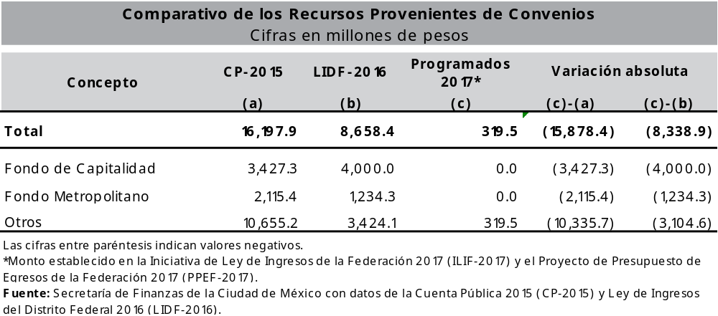
Además, para el siguiente ejercicio fiscal no se obtendrán ingresos adicionales, como los que se obtuvieron en 2015 por la aplicación del PGRF que fueron alrededor de 3,900 mdp, ni tampoco pagos extraordinarios como los que recibieron ese año las policías complementarias que fueron cercanos a 1,200 mdp, entre otros.
Por lo que, al descontar tales circunstancias, los ingresos planteados para la Ciudad son superiores a los recursos obtenidos en 2015 y se erigirían como la mayor cifra de los últimos años.
Como parte de los Ingresos Totales, se prevé captar un monto de 186,677.7mdp en el rubro de Ingresos del Sector Público Presupuestario, es decir, 5.6por ciento más que lo estimado para el presente ejercicio fiscal; ese importe será complementado con un endeudamiento neto de 4,500 mdp aprobado por el Congreso de la Unión para la Ciudad.
Los Ingresos Propios integrados alcanzarán 98,344.3 mdp, cifra superior en 3.9por ciento a lo aprobado en LIDF-2016; esta previsión estará apoyada por un crecimiento de 2.3 por ciento en los Ingresos Locales y de 13.3 por ciento en los Ingresos del Sector Paraestatal No Financiero.
Por Ingresos Locales se pretende obtener 83,050.5mdp, que son sobresalientes si se considera que se le descontaron más de 10,000 mdp correspondientes a los conceptos “Por el Consumo de Gasolinas y Diesel efectuados en la Ciudad de México” y “Por Ingresos Derivados del Entero de Impuestos”, que se reagruparon en el rubro de Participaciones, para alinear esta Iniciativa con los Criterios para la presentación homogénea de la información financiera de la LDFEFYM.
A manera de comparación, si los conceptos antes mencionados se clasificaran como anteriormente se presentaban, la propuesta de recaudación de Ingresos Locales sería históricamente la más alta que ha tenido la capital del país, con un 14.9 por ciento de crecimiento con respecto a la Ley de Ingresos del año anterior.

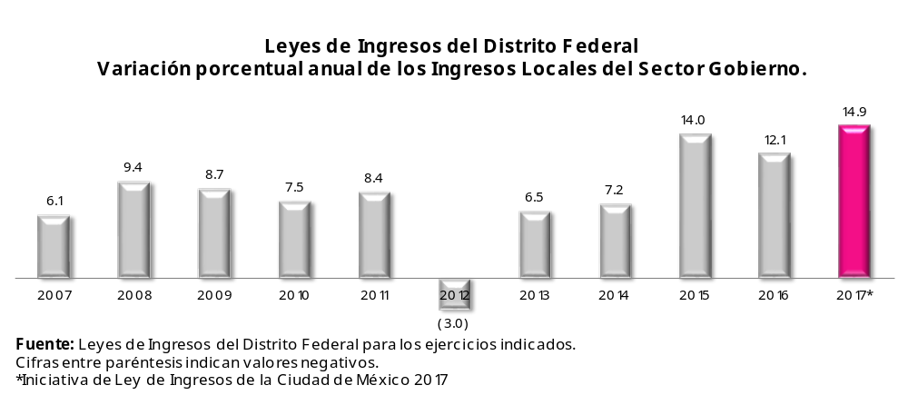
Al interior de los Ingresos Locales, se estima una recaudación de 48,349 mdp por concepto de Impuestos, colocándose 6,800 mdp por encima de lo estimado para el ejercicio fiscal de 2016 equivalentes a un incremento de 16.4 por ciento. En el caso de Derechos, se pretende obtener un monto de 12,813.2 mdp, 5.3por ciento superior a lo señalado en la LIDF-2016; la diferencia con respecto a lo observado en 2015 fue debido a que no se programaron recursos adicionales como los que se captaron por el Suministro de Agua Potable, en virtud del PGRF aplicado ese año.
Para los Productos se espera una variación anual de 6 por ciento respecto a la LIDF-2016, al proyectarse una recaudación de 11,051.1 mdp para el siguiente año; en comparación con 2015, no se consideraron pagos extraordinarios como los observados en la cobranza de las Policías Auxiliar y Bancaria durante ese periodo.
Por concepto de Aprovechamientos, se espera una caída de 36.4por ciento en comparación con la LIDF-2016, que se explica por la reagrupación de “Por el Consumo de Gasolinas y Diesel efectuados en la Ciudad de México” y “Por Ingresos Derivados del Entero de Impuestos” hacia Participaciones, los cuales suman un total de 10,233 mdp.
Los Ingresos de Origen Federal estarán conformados por recursos del orden de 88,333.3mdp, equivalente a un incremento de 7.5por ciento con respecto al monto que se estimó en la LIDF-2016. De ese total, el 84.8por ciento corresponderá a Participaciones con un importe de 74,898.2mdp, lo que representa un crecimiento de 23.3por ciento a lo programado el año anterior; esta alza estará apoyada por los recursos provenientes de los conceptos que se reagruparon en este rubro de ingresos.
Otro 14.8por ciento, provendrá de Aportaciones con un monto de 13,115.6mdp, que se traduce en un 3 por ciento más que lo proyectado para este ejercicio fiscal y 4.5 superior a lo obtenido en 2015.
El restante 0.4 por ciento será por recursos asociados a Convenios por 319.5mdp, de conformidad a los montos establecidos en la ILIF-2017 y el PPEF-2017, en apego al artículo 5° de la LDFEFYM. Tal importe, contrasta de forma significativa con los recursos que se registraron en la CP-2015 y los que se programaron en la LIDF-2016.

d) Riesgos relevantes
Los riesgos que pueden afectar el cumplimiento de estas proyecciones son: i) una disminución en el desempeño económico de la economía nacional y local; ii) una contracción en la evolución del empleo formal, el mercado inmobiliario y en el consumo interno; ii) una disminución más pronunciada de los precios internacionales del petróleo, que incida en un menor flujo de participaciones federales hacia la entidad; iii) el comportamiento de los precios domésticos de las gasolinas; y iv) posibles fluctuaciones en la tasa de interés, inflación y tipo de cambio.
Aunque la ciudad se ha preparado presupuestalmente para épocas difíciles, mediante la creación del primer fondo a nivel nacional para hacer frente a contingencias epidemiológicas, desastres naturales, así como para mejorar el balance fiscal, denominado Fondo para Estabilizar los Recursos Presupuestales de la Administración Pública, es de reconocer que los montos de dicho fondo no son ilimitados.

VII. POLÍTICA DE DEUDA DE LA CIUDAD DE MÉXICO
Durante la actual administración, la política de deuda pública del Gobierno de CDMX se ha enfocado en que el crecimiento del endeudamiento público en términos reales sea congruente con el crecimiento real de los ingresos públicos con una perspectiva a largo plazo.
Esta política contribuye a mantener un presupuesto equilibrado, un gasto responsable y una gestión fiscal moderna que permiten incrementar el porcentaje de los ingresos propios dentro de los ingresos totales, así como un manejo responsable del endeudamiento público, con el fin de potenciar los recursos públicos con una perspectiva de largo plazo. Muestra del éxito de estas políticas es la ratificación de las calificaciones de “Aaa.mx” por parte de Moody´s y “AAA” emitida por Fitch Ratings. Dichas calificaciones son las más altas puntuaciones a la deuda pública en el país.
La política asumida por esta administración tiene como objetivos primordiales, cubrir las necesidades de financiamiento de la ciudad con créditos a bajo costo y horizonte de largo plazo, mantener la diversificación en las fuentes de financiamiento y equilibrar la proporción de los créditos contratados en los distintos esquemas de tasa de interés.
Al tercer trimestre de 2016, el saldo de la deuda del Gobierno de la CDMX fue de 69,841.4mdp, lo que generó un desendeudamiento nominal temporal de 5.3 por ciento y un desendeudamiento real de 6.6 por ciento con respecto al cierre de 2015, al momento en el que la deuda se situó en 73,713.9 mdp.
Al cierre del tercer trimestre de 2016el plazo promedio de la cartera de créditos del Gobierno de la CDMX fue de 17 años 8 meses, plazo que es un indicador de la sostenibilidad de la deuda pública de la Ciudad a largo plazo, que muestra la holgura de su perfil de vencimiento.

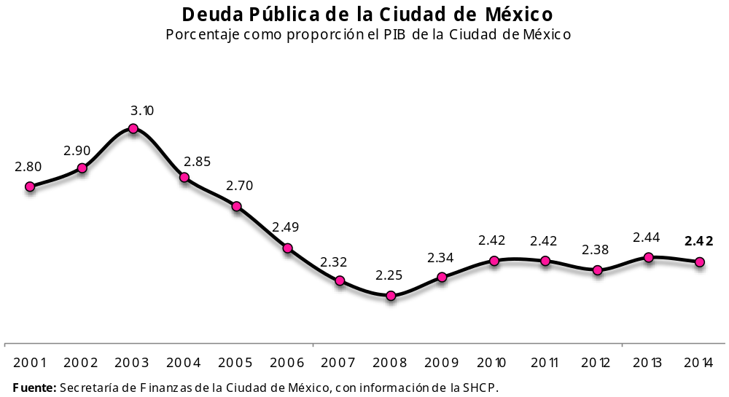

a) Evolución de la Deuda Pública durante 2016
El saldo de la deuda pública del Gobierno de la CDMX, al cierre del tercer trimestre del 2016 se situó en 69,841.4 mdp. La evolución de la deuda pública durante este periodo se debió al pago de amortizaciones por un monto de 3,872.5 mdp, aunado al hecho de que en lo que va del ejercicio fiscal no se han efectuado disposiciones, dando como resultado un desendeudamiento neto temporal por ese monto.
Desde el inicio de la actual administración, la política de deuda pública ha buscado que el crecimiento del endeudamiento real sea congruente con el crecimiento real de los ingresos públicos de la Ciudad con el fin de potencializar la administración de los recursos públicos con una perspectiva a largo plazo; es decir, con la finalidad de que la deuda pública de la ciudad sea manejable.
Al cierre del tercer trimestre del 2016, el 45.9 por ciento de la deuda se encontró contratada con la Banca Comercial, el 33.8 por ciento con la Banca de Desarrollo y el 20.3 por ciento en el Mercado de Capitales, lo que muestra una cartera, por origen de financiamiento, diversificada; importante para afianzar la estructura de la deuda en medio del contexto financiero adverso de los últimos meses.
En la actualidad, el 46.1 por ciento de la deuda pública se encuentra contratada a tasa fija, mientras que el 53.9 por ciento a tasa variable.
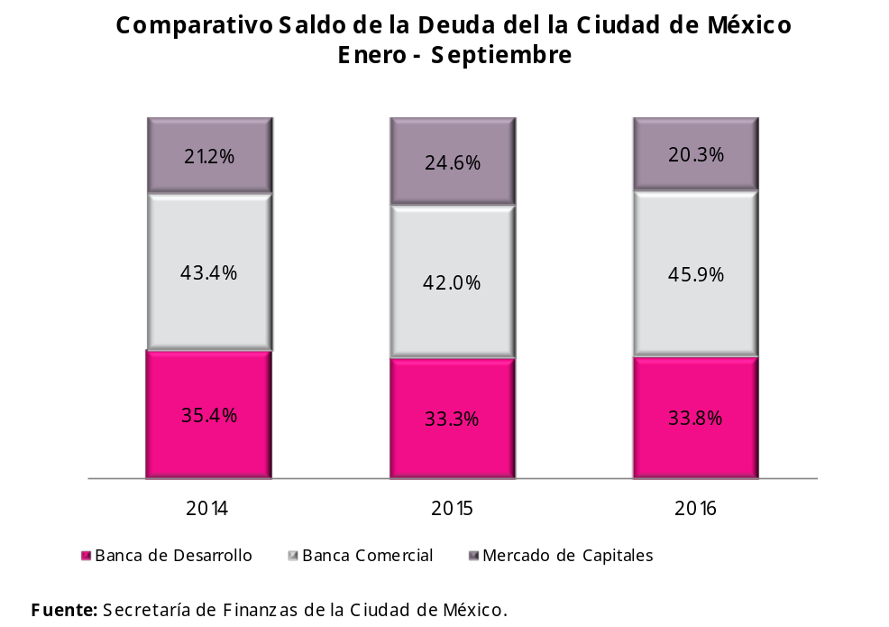
Al cierre del tercer trimestre de 2016, el servicio de la deuda pública de la Ciudad ascendió a 7,050.6 millones de pesos, de los cuales 6,736.9 mdp correspondieron al Sector Gobierno, es decir, 96 por ciento, y 313.7 mdp al Sector Paraestratal no Financiero, el 4 por ciento restante del servicio total.
Al tercer trimestre del 2016 el costo financiero de la deuda pública de la Ciudad fue de 3,178.1 mdp. Este monto derivó del perfil de créditos contratados y del hecho de que en lo que va del año, la tasa de interés de referencia establecida por el Banco de México se ha incrementado en casi 46 por ciento. Este aumento impacta en los créditos de la ciudad, porque el 53.9 por ciento de la deuda está contratada a tasa variable.
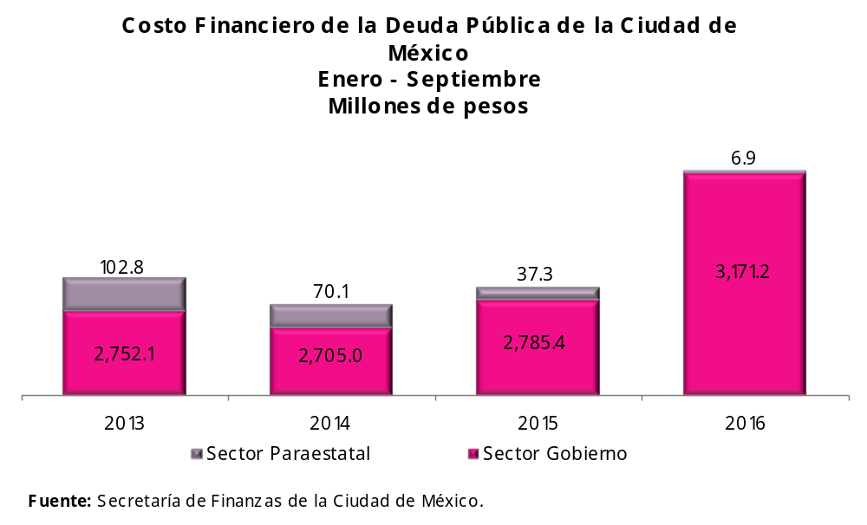

b) Techo de endeudamiento 2017
Con fundamento en el artículo 73 fracción VIII de la Constitución Política de los Estados Unidos Mexicanos; 1º, 3º, 9º, 10 y 11 de la Ley Federal de Deuda Pública; 24 fracción II, 32 fracción III y 67 fracción XIV, del Estatuto del Gobierno del Distrito Federal; 5º de la Ley Orgánica de la Administración Pública del Distrito Federal, se sometió a consideración la propuesta del monto de endeudamiento neto por 4,500 mdp que requiere el Gobierno de la CDMX, para el financiamiento del Presupuesto de Egresos, correspondiente al ejercicio fiscal 2017.
Con el techo de endeudamiento solicitado se tendrá una deuda equilibrada, con esto se busca mantener el nivel de endeudamiento del GCDMX por debajo de la media nacional, y garantizar el cumplimiento de obligaciones y evitar poner en riesgo la solvencia crediticia del Gobierno de la CDMX. Al cierre del segundo trimestre de 2016, la deuda pública apenas representó un 2.2 por ciento del PIB local, por debajo del 2.9 por ciento del promedio nacional, lo que muestra la sostenibilidad de la deuda pública de la Ciudad.
Durante el 2017, el Gobierno de la CDMX buscará mantener una política económica eficaz que impacte de manera positiva las finanzas públicas de la cuidad. En este sentido, la política de deuda asumida por la actual administración tiene como objetivos primordiales, cubrir las necesidades de financiamiento de la ciudad con créditos a bajo costo y horizonte de largo plazo, mantener la diversificación en las fuentes de financiamiento y equilibrar la proporción de los créditos contratados en los distintos esquemas de tasa de interés.
Otro indicador que muestra la sostenibilidad de la deuda de cualquier ciudad es su capacidad de pago y está directamente relacionada con los ingresos de la ciudad; para el caso particular de la CDMX el saldo de la deuda representa 30 por ciento del total de sus ingresos y 50 por ciento de sus ingresos propios, esperados al cierre de 2016.

c) Destino de la Deuda 2017
De acuerdo con lo establecido en la Ley de Ingresos de la Federación, el techo de endeudamiento aprobado se destinará al financiamiento de obras y proyectos de inversión contemplados en el Presupuesto de Egresos de la CDMX para el Ejercicio Fiscal 2017 los recursos crediticios aprobados se destinarán a financiar obra pública productiva.
Los proyectos de obra pública a los que se destinan los recursos crediticios son principalmente aquellos que abordan los siguientes temas:
- Infraestructura hidráulica (Mantenimiento y rehabilitación hidráulica, modernización de plantas de bombeo y redes para el suministro de agua potable)
- Transporte público (Línea 7 de Metrobús)
- Inmuebles educativos (Planteles de Instituto de Educación Media Superior de la CDMX)
- Alumbrado público (16 Delegaciones de la CDMX)
- Seguridad Pública e Impartición de Justicia (Adquisición de cámaras para el Sistema Multidisciplinario, Construcción del Tribunal de Justicia para Adolescentes)

La deuda NO se utiliza para pagar:
- Nóminas
- Recursos materiales y suministros
- Servicios generales
- Gasto corriente

VIII. VALOR DE LA UNIDAD DE CUENTA DE LA CIUDAD DE MÉXICO
El artículo 4° de la Ley de la Unidad de Cuenta de la Ciudad de México establece la obligación de actualizar el valor de la Unidad de Cuenta de la Ciudad de México a partir del primero de enero de 2017, así como el mecanismo para su actualización. Conforme a lo anterior, el valor de dicha Unidad que se propone para el ejercicio fiscal 2017 es de 73.57 pesos mexicanos (el cálculo de la actualización se detalla en el Anexo 4).
Por lo antes expuesto, me permito someter a consideración de esta Honorable Asamblea Legislativa la presente Iniciativa de Ley de Ingresos de la Ciudad de México para el Ejercicio Fiscal 2017, a fin de que si la estiman procedente se apruebe en los términos de su contenido.

INICIATIVA DE LEY DE INGRESOS DE LA CIUDAD DE MÉXICO
PARA EL EJERCICIO FISCAL 2017

Artículo 1°.- Para el Ejercicio Fiscal 2017, el Gobierno de la Ciudad de México recibirá ingresos por los conceptos y en las cantidades estimadas que a continuación se enuncian:
CONCEPTO |  |  |  |  | (PESOS)
TOTAL (1+2+3+4+5+6+7+8+0) |  |  |  |  | 191,177,664,967
1 | Impuestos |  |  |  | 48,348,980,648
 | 1.2 |  | Impuestos sobre el patrimonio: |  | 24,873,408,730
 |  |  | 1.2.1 | Predial | 13,060,944,679
 |  |  | 1.2.2 | Sobre Adquisición de Inmuebles | 6,217,683,502
 |  |  | 1.2.3 | Sobre Tenencia o Uso de Vehículos | 5,594,780,549
 | 1.3 |  | Impuestos sobre la producción, el consumo y las transacciones: |  | 1,114,038,540
 |  |  | 1.3.1 | Sobre Espectáculos Públicos | 292,381,296
 |  |  | 1.3.2 | Sobre Loterías, Rifas, Sorteos y Concursos | 405,632,030
 |  |  | 1.3.3 | Por la Prestación de Servicios de Hospedaje | 416,025,214
 | 1.5 |  | Impuestos sobre Nóminas y Asimilables |  | 21,802,514,240
 |  |  | 1.5.1 | Sobre Nóminas | 21,802,514,240
 | 1.7 |  | Accesorios de los Impuestos |  | 559,019,138
Ingresos de Organismos y Empresas (2+7) |  |  |  |  | 15,293,832,353
2 |  | Cuotas y Aportaciones de Seguridad Social |  |  | 2,462,813,661
 |  | 2.4 | Otras Cuotas y Aportaciones para la Seguridad Social |  | 2,462,813,661
 |  |  | 2.4.1 | Instituciones Públicas de Seguridad Social | 2,462,813,661
3 |  | Contribuciones de Mejoras |  |  | 0
 |  | 3.1 | Contribución de mejoras por obras públicas |  | 0
4 |  | Derechos |  |  | 12,813,175,092
 |  | 4.1 | Derechos por el uso, goce, aprovechamiento o explotación de bienes de dominio público |  | 860,855,880
 |  |  | 4.1.1 | Por los Servicios de Grúa y Almacenaje de Vehículos | 293,244,920
 |  |  | 4.1.2 | Por el Estacionamiento de Vehículos en la Vía Pública | 87,745,660
 |  |  | 4.1.3 | Por el Uso o Aprovechamiento de Inmuebles | 56,749,522
 |  |  | 4.1.4 | Por los Servicios de Construcción y Operación Hidráulica y Por la Autorización para Usar las Redes de Agua y Drenaje | 159,031,190
 |  |  | 4.1.5 | Por Descarga a la Red de Drenaje | 243,321,727
 |  |  | 4.1.6 | Por los Servicios de Recolección y Recepción de Residuos Sólidos | 20,762,861

CONCEPTO |  |  |  |  |  | (PESOS)
 | 4.3 | Derechos por prestación de servicios |  |  |  | 11,512,249,272
 |  | 4.3.1 | Por Cuotas de Recuperación por Servicios Médicos |  |  | 8,864,565
 |  | 4.3.2 | Por la Prestación de Servicios de Registro Civil |  |  | 245,026,252
 |  | 4.3.3 | Por la Prestación de Servicios por el Suministro de Agua |  |  | 6,459,414,267
 |  | 4.3.4 | Por la Prestación de Servicios del Registro Público de la Propiedad y de Comercio, y del Archivo General de Notarías |  |  | 1,401,984,369
 |  | 4.3.5 | Por los Servicios de Control Vehicular |  |  | 2,579,677,553
 |  | 4.3.6 | Por los Servicios de Expedición de Licencias |  |  | 684,710,558
 |  | 4.3.7 | Por los Servicios de Alineamiento y Señalamiento de Número Oficial y Expedición de Constancias de Zonificación y Uso de Inmuebles |  |  | 92,351,630
 |  | 4.3.8 | Por la Supervisión y Revisión de las Obras Públicas Sujetas a Contrato, así como la Auditoría de las mismas |  |  | 40,220,078
 | 4.4 | Otros Derechos |  |  |  | 252,709,886
 | 4.5 | Accesorios de los Derechos |  |  |  | 187,360,054
5 | Productos |  |  |  |  | 11,051,059,741
 | 5.1 | Productos de tipo corriente: |  |  |  | 11,051,059,741
 |  | 5.1.1 | Productos derivados del uso y aprovechamiento de bienes no sujetos a régimen de dominio público |  |  | 10,097,939,943
 |  |  | 5.1.1.1 | Por la prestación de servicios que corresponden a funciones de derecho privado |  | 9,251,189,839
 |  |  |  | 5.1.1.1.1 | Policía Auxiliar | 5,126,065,609
 |  |  |  | 5.1.1.1.2 | Policía Bancaria e Industrial | 4,125,124,230
 |  |  |  | 5.1.1.1.3 | Otros | 0
 |  |  | 5.1.1.2 | Productos que se Destinen a la Unidad Generadora de los mismos |  | 514,993,365
 |  |  | 5.1.1.3 | Venta de Hologramas de la Verificación Vehicular Obligatoria |  | 331,756,739
 |  | 5.1.2 | Derivados del uso, aprovechamiento o enajenación de bienes no sujetos al régimen de dominio público: |  |  | 431,434,463
 |  |  | 5.1.2.1 | Enajenación de Bienes Muebles no Sujetos a ser Inventariados |  | 431,434,463
 |  |  |  | 5.1.2.1.1 | Enajenación de Muebles e Inmuebles | 92,624,826
 |  |  |  | 5.1.2.1.2 | Planta de Asfalto | 336,067,052
 |  |  |  | 5.1.2.1.3 | Tierras y Construcciones | 2,742,585

CONCEPTO |  |  |  |  |  |  | (PESOS)
 |  |  | 5.1.3 | Accesorios de los Productos |  |  | 0
 |  |  | 5.1.4 | Otros productos que generan ingresos corrientes |  |  | 4,356,287
 |  |  |  | 5.1.4.1 | Otros productos |  | 4,356,287
 |  |  | 5.1.5 | Productos Financieros |  |  | 517,329,048
6 |  | Aprovechamientos |  |  |  |  | 10,837,273,919
 |  | 6.1 | Aprovechamientos de tipo corriente: |  |  |  | 10,837,273,919
 |  |  | 6.1.1 | Incentivos derivados de la colaboración fiscal |  |  | 5,782,843,228
 |  |  |  | 6.1.1.1 | Por la Participación de la Recaudación del Impuesto sobre Tenencia o Uso de Vehículos |  | 0
 |  |  |  | 6.1.1.2 | Impuesto Sobre Automóviles Nuevos |  | 1,611,079,141
 |  |  |  | 6.1.1.3 | Por Incentivos de Fiscalización y Gestión de Cobro: |  | 1,874,866,355
 |  |  |  |  | 6.1.1.3.1 | Por el Impuesto al Valor Agregado | 911,827,360
 |  |  |  |  | 6.1.1.3.2 | Por Gastos de Ejecución | 3,862,279
 |  |  |  |  | 6.1.1.3.3 | Por el Impuesto Sobre la Renta | 905,461,052
 |  |  |  |  | 6.1.1.3.4 | Otros | 53,715,664
 |  |  |  | 6.1.1.4 | Por la Participación de la Recaudación de Impuestos Federales: |  | 1,560,565,903
 |  |  |  |  | 6.1.1.4.1 | Por el Impuesto Sobre la Renta por Enajenación de Bienes Inmuebles y Construcciones | 788,917,068
 |  |  |  |  | 6.1.1.4.2 | Régimen de Incorporación Fiscal | 771,648,835
 |  |  |  |  | 6.1.1.4.3 | Otros | 0
 |  |  |  | 6.1.1.5 | Por Multas Administrativas Impuestas por Autoridades Federales No Fiscales |  | 29,869,938
 |  |  |  | 6.1.1.6 | Fondo de Compensación del ISAN |  | 536,731,374
 |  |  |  | 6.1.1.7 | Fondo de Compensación del Régimen de Pequeños Contribuyentes y del Régimen de Intermedios |  | 169,730,517
 |  |  | 6.1.2 | Multas |  |  | 1,504,749,490
 |  |  |  | 6.1.2.1 | Multas de Tránsito |  | 890,154,467
 |  |  |  | 6.1.2.2 | Otras Multas Administrativas, así como las Impuestas por Autoridades Judiciales y Reparación del daño denunciado por los Ofendidos |  | 614,595,023
 |  |  | 6.1.3 | Indemnizaciones |  |  | 13,968,893
 |  |  |  | 6.1.3.1 | Sanciones, Responsabilidades e Indemnizaciones |  | 2,854,186

CONCEPTO |  |  |  |  |  | (PESOS)
 |  |  |  | 6.1.3.2 | Resarcimientos | 1,401,452
 |  |  |  | 6.1.3.3 | Seguros, Reaseguros, Fianzas y Cauciones | 9,713,255
 |  |  | 6.1.4 | Reintegros |  | 0
 |  |  | 6.1.5 | Aprovechamientos provenientes de obras públicas |  | 258,420,431
 |  |  |  | 6.1.5.1 | Sobre Tierras y Construcciones del Dominio Público | 258,420,431
 |  |  | 6.1.6 | Aprovechamientos por Participaciones Derivadas de la Aplicación de Leyes |  | 4,661,274
 |  |  |  | 6.1.6.1 | Donativos y donaciones | 4,661,274
 |  |  | 6.1.7 | Ingresos derivados del Fondo para Estabilizar los Recursos Presupuestales |  | 0
 |  |  | 6.1.8 | Otros Aprovechamientos |  | 3,253,669,138
 |  |  |  | 6.1.8.1 | Recuperación de Impuestos Federales | 728,527,161
 |  |  |  | 6.1.8.2 | Venta de Bases para Licitaciones Públicas | 4,590,038
 |  |  |  | 6.1.8.3 | Aprovechamientos que se Destinen a la Unidad Generadora de los mismos | 446,097,905
 |  |  |  | 6.1.8.4 | Otros No Especificados | 2,074,454,034
 |  |  | 6.1.9 | Accesorios de los Aprovechamientos |  | 18,961,465
7 |  | Ingresos por Venta de Bienes y Servicios |  |  |  | 12,831,018,692
 |  | 7.1 | Ingresos por Venta de Bienes y Servicios de Organismos Descentralizados |  |  | 11,908,144,312
 |  |  | 7.1.1 | Instituciones Públicas de Seguridad Social |  | 1,947,674,370
 |  |  | 7.1.2 | Otros Organismos y Empresas |  | 9,960,469,942
 |  | 7.2 | Ingresos de Operación de Entidades Paraestatales Empresariales no Financieras |  |  | 922,874,380
 |  |  | 7.2.1 | Entidades Paraestatales Empresariales no Financieras |  | 922,874,380
8 |  | Participaciones y Aportaciones |  |  |  | 88,333,343,214
 |  | 8.1 | Participaciones |  |  | 74,898,208,209
 |  |  | 8.1.1 | Fondo General de Participaciones |  | 56,718,736,488
 |  |  | 8.1.2 | Fondo de Fomento Municipal |  | 3,175,650,449
 |  |  | 8.1.3 | Participaciones en el Impuesto Especial sobre Producción y Servicios |  | 1,844,005,539
 |  |  | 8.1.4 | Fondo de Fiscalización y Recaudación |  | 2,926,695,346
 |  |  | 8.1.5 | Por el consumo de Gasolinas y Diesel efectuado en la Ciudad de México |  | 1,383,909,536
 |  |  | 8.1.6 | Por ingresos derivados del entero de impuestos |  | 8,849,210,851

CONCEPTO |  |  |  | (PESOS)
 | 8.2 | Aportaciones |  | 13,115,609,312
 |  | 8.2.1 | Fondo de Aportaciones para los Servicios de Salud | 4,074,099,626
 |  | 8.2.2 | Fondo de Aportaciones Múltiples | 525,270,932
 |  | 8.2.3 | Fondo de Aportaciones para la Seguridad Pública | 0
 |  | 8.2.4 | Fondo de Aportaciones para el Fortalecimiento de los Municipios y las Demarcaciones Territoriales de la Ciudad de México. | 5,621,292,775
 |  | 8.2.5 | Fondo de Aportaciones para el Fortalecimiento de las Entidades Federativas | 1,977,831,018
 |  | 8.2.6 | Fondo de Aportaciones para la Infraestructura Social | 917,114,961
 | 8.3 | Convenios y Otros |  | 319,525,693
 |  | 8.3.1 | Convenios con la Federación | 319,525,693
 |  | 8.3.2 | Fideicomiso para la Infraestructura de los Estados | 0
 |  | 8.3.3 | Fondo de Estabilización de los Ingresos de las Entidades Federativas | 0
0 | Ingresos derivados de Financiamientos |  |  | 4,500,000,000
 | 0.1 | Endeudamiento interno |  | 4,500,000,000

Artículo 2°.- El importe de endeudamiento neto que el Jefe de Gobierno de la Ciudad de México podrá ejercer durante el 2017, corresponde a lo establecido por el H. Congreso de la Unión en la Ley de Ingresos de la Federación para el Ejercicio Fiscal de 2017, el cual importa la cantidad de 4 mil 500 millones de pesos.
Se autoriza para la Ciudad de México la contratación y ejercicio de créditos, empréstitos y otras formas de crédito público para un endeudamiento neto de 4 mil 500 millones de pesos para el financiamiento de obras contempladas en el Presupuesto de Egresos de la Ciudad de México para el Ejercicio Fiscal 2017. Asimismo, se autoriza la contratación y ejercicio de créditos, empréstitos y otras formas de crédito público para realizar operaciones de canje o refinanciamiento de la deuda pública de la Ciudad de México.
Los financiamientos a que se refiere este artículo se sujetarán a lo siguiente:
I. Deberán contratarse con apego a lo aprobado por el Congreso de la Unión, en la Ley de Ingresos de la Federación, así como en el artículo 33 de la Ley de Disciplina Financiera de las Entidades Federativas y los Municipios y en las directrices de contratación que, al efecto, emita la Secretaría de Hacienda y Crédito Público.
II. Las obras que se financien con el monto de endeudamiento neto autorizado deberán:
1. Producir directamente un incremento en los ingresos públicos.
2. Contemplarse en el Presupuesto de Egresos de la Ciudad de México para el Ejercicio Fiscal 2017.
3. Apegarse a las disposiciones legales aplicables.
4. Previamente a la contratación del financiamiento respectivo, contar con registro en la cartera de inversión que integra y administra la Secretaría de Hacienda y Crédito Público, de conformidad con los términos y condiciones que la misma determine para ese efecto.
III. Las operaciones de financiamiento deberán contratarse bajo las mejores condiciones de mercado en términos del Capítulo I del Título Tercero de la de Ley de Disciplina Financiera de las Entidades Federativas y los Municipios, que redunden en un beneficio para las finanzas de la Ciudad de México y en los instrumentos que, a consideración de la Secretaría de Hacienda y Crédito Público, no afecten las fuentes de financiamiento del sector público federal o de las demás Entidades Federativas y Municipios.
IV. El monto de los desembolsos de los recursos derivados de financiamientos que integren el endeudamiento neto autorizado y el ritmo al que procedan, deberán conllevar una correspondencia directa con las ministraciones de recursos que vayan presentando las obras respectivas, de manera que el ejercicio y aplicación de los mencionados recursos deberá darse a paso y medida en que proceda el pago de las citadas ministraciones. El desembolso de dichos recursos deberá destinarse directamente al pago de aquellas obras que ya hubieren sido adjudicadas bajo la normatividad correspondiente.
V. El Gobierno de la Ciudad de México, por conducto del Jefe de Gobierno, remitirá trimestralmente al Congreso de la Unión y a la Asamblea Legislativa del Distrito Federal un informe sobre el estado de la deuda pública de la entidad y el ejercicio del monto autorizado, desglosado por su origen, fuente de pago y destino, especificando las características financieras de las operaciones realizadas.
VI. La Auditoría Superior de la Federación, en coordinación con la Auditoría Superior de la Ciudad de México, realizará auditorías a los contratos y operaciones de financiamiento, a los actos asociados a la aplicación de los recursos correspondientes y al cumplimiento de lo dispuesto en este artículo.
VII. El Jefe de Gobierno de la Ciudad de México será responsable del estricto cumplimiento de las disposiciones de este artículo, así como de la Ley de Disciplina Financiera de las Entidades Federativas y los Municipios y de las directrices de contratación que expida la Secretaría de Hacienda y Crédito Público. Las infracciones a los ordenamientos citados se sancionarán en los términos que legalmente correspondan y de conformidad al régimen de responsabilidades de los servidores públicos federales.
VIII. Los informes de avance trimestral que el Jefe de Gobierno rinda al Congreso de la Unión y a la Asamblea Legislativa del Distrito Federal conforme a la fracción V de este artículo, deberán contener un apartado específico de deuda pública, de acuerdo con lo siguiente:
1. Evolución de la deuda pública durante el periodo que se informe;
2. Perfil de vencimientos del principal para el ejercicio fiscal correspondiente y para al menos los 5 siguientes ejercicios fiscales;
3. Colocación de deuda autorizada, por entidad receptora y aplicación a obras específicas;
4. Relación de obras a las que se hayan destinado los recursos de los desembolsos efectuados de cada financiamiento, que integren el endeudamiento neto autorizado;
5. Composición del saldo de la deuda por usuario de los recursos y por acreedor;
6. Servicio de la deuda;
7. Costo financiero de la deuda;
8. Canje o refinanciamiento;
9. Evolución por línea de crédito;
10. Programa de colocación para el resto del ejercicio fiscal.
IX. El Jefe de Gobierno de la Ciudad de México, por conducto de la Secretaría de Finanzas, remitirá al Congreso de la Unión y a la Asamblea Legislativa del Distrito Federal a más tardar el 31 de marzo de 2017, el programa de colocación de la deuda autorizada para el ejercicio fiscal de 2017.
El ejercicio del monto de endeudamiento autorizado se sujetará a lo dispuesto en la Ley de Disciplina Financiera de las Entidades Federativas y los Municipios
Artículo 3°.- En caso de pago a plazos de los créditos fiscales, ya sea diferido o en parcialidades, se causarán recargos al dos por ciento mensual sobre los créditos fiscales, excluidos los accesorios, durante el ejercicio fiscal 2017. Esta tasa se reducirá, en su caso, a la que resulte mayor entre:
- Aplicar el factor de 1.5 al promedio mensual de la Tasa de Interés Interbancaria de Equilibrio (tiie) que publica el Banco de México en el Diario Oficial de la Federación del penúltimo mes inmediato anterior a aquél por el que se calculan los recargos y de dividir entre doce el resultado de dicha multiplicación. A la tasa anterior se le restará el incremento porcentual del Índice Nacional de Precios al Consumidor del penúltimo mes inmediato anterior a aquél por el que se calculan los recargos.
- Sumar ocho puntos porcentuales al promedio mensual de la Tasa de Interés Interbancaria de Equilibrio (tiie) que publica el Banco de México en el Diario Oficial de la Federación del penúltimo mes inmediato anterior a aquél por el que se calculan los recargos y de dividir entre doce el resultado de dicha suma. A la tasa anterior se le restará el incremento porcentual del Índice Nacional de Precios al Consumidor del penúltimo mes inmediato anterior a aquél por el que se calculan los recargos.
La Secretaría de Finanzas realizará los cálculos a que se refiere este artículo y publicará la tasa de recargos vigente para cada mes en la Gaceta Oficial de la Ciudad de México.
Artículo 4°.- Los ingresos que se recauden por los diversos conceptos que establece esta Ley se concentrarán sin excepción en la Tesorería de la Ciudad de México salvo lo previsto en el Código Fiscal del Distrito Federal y deberán reflejarse, cualquiera que sea su forma o naturaleza, tanto en los registros de la propia Tesorería como en la Cuenta Pública de la Ciudad de México.
Artículo 5°.- Los recursos remanentes de los ejercicios fiscales anteriores serán considerados ingresos para todos los efectos, y se aplicarán conforme a lo dispuesto en la Ley de Presupuesto y Gasto Eficiente del Distrito Federal y demás normatividad aplicable. El Jefe de Gobierno de la Ciudad de México por conducto de la Secretaría de Finanzas, remitirá a la Asamblea Legislativa del Distrito Federal, dirigido a las Comisiones de Hacienda y a la Comisión de Presupuesto y Cuenta Pública, respetando en todo momento lo establecido en Ley de Presupuesto y Gasto Eficiente en el artículo 71, un informe de los recursos remanentes de los ejercicios fiscales anteriores que agregue lo que aquí establecido.
Dicho informe debe contener:
- Origen del Recurso por trimestre.
- Monto del recurso por trimestre.
- Causa extraordinaria del remanente, en caso de existir.
- Histórico de al menos 4 ejercicios fiscales anteriores de los rubros en donde fueron reclasificados dichos remanentes.
- El comportamiento financiero del Fondo para Estabilizar los Recursos Presupuestales de las Dependencias, Entidades, Órganos Desconcentrados y Delegaciones.
Artículo 6°.- No serán aplicables las disposiciones distintas a las establecidas en el Código Fiscal del Distrito Federal, la Ley de Presupuesto y Gasto Eficiente del Distrito Federal y en esta Ley de Ingresos de la Ciudad de México, que contengan exenciones, totales o parciales, o consideren a personas físicas o morales como no sujetos de contribuciones locales, o les otorguen tratamientos preferenciales o diferenciales en materia de ingresos o contribuciones locales.
Artículo 7°.- Los órganos político-administrativos podrán ser promotores de la incorporación de las personas físicas que realicen actividades empresariales, enajenen bienes o presten servicios por los que no se requiera título profesional, al denominado Régimen de Incorporación Fiscal que en su momento convenga la Secretaría de Finanzas con el Servicio de Administración Tributaria.
Para tal efecto, los órganos político-administrativos deberán solicitar suscribir un convenio de colaboración con la Secretaría de Finanzas, mismo que establecerá la mecánica de operación y el mecanismo para percibir los incentivos de aquellos contribuyentes que se incorporen al referido régimen y cumplan con las obligaciones que respecto al mismo le corresponde. Dichos incentivos serán fijados en función de la recaudación efectivamente obtenida por cada contribuyente sujeto a ese régimen.
Artículo 8°.- Las cuotas y tarifas de las contribuciones y multas que estén vigentes en el Código Fiscal del Distrito Federal en diciembre del 2016, se incrementarán en 2.63 por ciento, salvo cuando los ajustes requieran ser distintos debido a la conveniencia o necesidad de redondear cantidades monetarias, asociada a la imposibilidad o dificultad de nominar los pagos en cantidades que resulten prácticas para su pago, a partir de una determinada base.
Artículo 9°.- El valor de la Unidad de Cuenta de la Ciudad de México será de 73.57 pesos a partir del 1° de enero de 2017.
Artículo 10°.- El Cuarto Informe de Avance Trimestral que el Jefe de Gobierno rinda a la Asamblea Legislativa del Distrito Federal, a través de la Secretaría de Finanzas, deberá incluir un apartado denominado Gastos Fiscales de la Ciudad de México, en el cual se informe de la aplicación de aquellos Programas, Resoluciones o Acuerdos que tengan como fin el exentar, condonar, reducir y en general cualquier instrumento que otorgue facilidades administrativas o beneficios fiscales respecto al pago de créditos fiscales de contribuciones o los accesorios de éstos que se encuentren previstos tanto en el Código Fiscal del Distrito Federal como en las diversas normas de carácter local.
El apartado señalado en el párrafo anterior, deberá contener cuando menos la información que a continuación se indica, desglosada por instrumento:
I.- El monto de los recursos que ha dejado de percibir la Hacienda Pública de la Ciudad de México.
II.- El número de contribuyentes que fueron beneficiados.
III.- Los sectores o actividades beneficiadas, en su caso.
IV.- Las contribuciones respecto de las cuales se otorgó un beneficio fiscal.
TRANSITORIOS
Artículo Primero.- La presente Ley entrará en vigor el día primero de enero de 2017.

Artículo Segundo.- Se derogan todas las disposiciones que se opongan a la presente Ley.

Artículo Tercero.- Los órganos político-administrativos que suscriban el convenio a que se refiere el segundo párrafo del Artículo 7° de esta Ley, recibirán un incentivo económico tomando como base la recaudación efectiva bimestral que ingrese a la Tesorería, derivado de los actos de incorporación referidos en el mismo, correspondientes a su demarcación.

Artículo Cuarto.- La presente Ley deberá publicarse en la Gaceta Oficial de la Ciudad de México.

Anexo 1

Resultados de Ingresos 2011-2016 del Gobierno de la Ciudad de México
Iniciativa de Ley de Ingresos 2017
( Millones de Pesos)
Concepto | 2011 | 2012 | 2013 | 2014 | 2015 | Cierre  2016*
TOTAL | 150,974.1 | 155,768.3 | 167,775.7 | 190,386.1 | 205,062.7 | 206,974.3
INGRESOS DE LIBRE DISPOSICIÓN | 123,292.5 | 129,425.1 | 138,811.1 | 158,892.9 | 172,112.7 | 172,287.8
Impuestos | 27,027.6 | 35,674.2 | 36,458.7 | 42,804.5 | 48,049.0 | 47,106.2
Cuotas y Aportaciones de Seguridad Social | 0.0 | 0.0 | 0.0 | 4,347.2 | 2,415.1 | 2,427.3
Contribuciones de Mejoras | 0.0 | 0.0 | 0.0 | 0.0 | 0.0 | 0.0
Derechos | 9,996.0 | 10,817.3 | 10,863.8 | 12,138.3 | 12,984.4 | 12,297.5
Productos | 8,511.1 | 9,061.1 | 9,650.8 | 10,434.3 | 13,042.4 | 11,184.2
Aprovechamientos/1 | 6,762.3 | 5,497.1 | 8,197.0 | 11,866.6 | 5,229.0 | 4,716.6
Ingresos por Ventas de Bienes y Servicios | 14,680.0 | 13,175.5 | 14,859.5 | 13,604.7 | 17,239.7 | 15,754.4
Participaciones | 48,232.1 | 50,754.5 | 54,772.4 | 59,079.6 | 59,961.7 | 63,799.4
Incentivos Derivados de la Colaboración Fiscal/2 | 8,083.4 | 4,445.4 | 4,008.8 | 4,617.8 | 13,191.3 | 15,002.2
Transferencias | 0.0 | 0.0 | 0.0 | 0.0 | 0.0 | 0.0
Convenios | 0.0 | 0.0 | 0.0 | 0.0 | 0.0 | 0.0
Otros Ingresos de Libre Disposición | 0.0 | 0.0 | 0.0 | 0.0 | 0.0 | 0.0
TRANSFERENCIAS FEDERALES ETIQUETADAS | 22,363.6 | 21,368.0 | 24,579.1 | 27,574.1 | 28,748.0 | 30,186.5
Aportaciones | 9,766.4 | 10,403.5 | 10,952.2 | 12,345.0 | 12,550.0 | 12,843.9
Convenios | 12,597.2 | 10,964.5 | 13,626.9 | 15,229.2 | 16,197.9 | 17,342.6
Fondos Distintos de Aportaciones | 0.0 | 0.0 | 0.0 | 0.0 | 0.0 | 0.0
Transferencias, Subsidios y Subvenciones, y Pensiones y Jubilaciones | 0.0 | 0.0 | 0.0 | 0.0 | 0.0 | 0.0
Otras Transferencias Federales Etiquetadas | 0.0 | 0.0 | 0.0 | 0.0 | 0.0 | 0.0
INGRESOS DERIVADOS DE FINANCIAMIENTOS | 5,318.0 | 4,975.2 | 4,385.5 | 3,919.0 | 4,202.1 | 4,500.0
Ingresos Derivados de Financiamientos | 5,318.0 | 4,975.2 | 4,385.5 | 3,919.0 | 4,202.1 | 4,500.0
/1 No incluye a los Incentivos Derivados de la Colaboración Fiscal
/2 Incluye los conceptos de Por el consumo de Gasolinas y Diesel efectuado en el Distrito Federal, Por ingresos derivados del entero de impuestos
Cuentas Públicas 2011 – 2015

* Cifras Preliminares

Las sumas y variaciones pueden no coincidir por efectos del redondeo.
Fuente: Secretaría de Finanzas

Anexo 2

Proyecciones de Ingresos 2017-2022 del Gobierno de la Ciudad de México
Iniciativa de Ley de Ingresos 2017
( Millones de Pesos)
Concepto | 2017 | 2018 | 2019 | 2020 | 2021 | 2022
TOTAL | 191,177.7 | 210,344.9 | 216,844.4 | 223,537.8 | 230,400.9 | 237,592.5
INGRESOS DE LIBRE DISPOSICIÓN | 173,242.5 | 178,984.7 | 184,644.4 | 190,471.8 | 196,441.9 | 202,712.4
Impuestos | 48,349.0 | 49,951.5 | 51,473.1 | 53,035.3 | 54,624.4 | 56,316.7
Cuotas y Aportaciones de Seguridad Social | 2,462.8 | 2,544.4 | 2,621.9 | 2,701.5 | 2,782.5 | 2,868.7
Contribuciones de Mejoras | 0.0 | 0.0 | 0.0 | 0.0 | 0.0 | 0.0
Derechos | 12,813.2 | 13,237.9 | 13,641.1 | 14,055.1 | 14,476.3 | 14,924.7
Productos | 11,051.1 | 11,417.3 | 11,765.1 | 12,122.2 | 12,485.4 | 12,872.2
Aprovechamientos/1 | 5,054.4 | 5,222.0 | 5,381.0 | 5,544.3 | 5,710.5 | 5,887.4
Ingresos por Ventas de Bienes y Servicios | 12,831.0 | 13,256.3 | 13,660.1 | 14,074.7 | 14,496.4 | 14,945.5
Participaciones/2 | 74,898.2 | 77,380.7 | 79,945.5 | 82,595.3 | 85,333.0 | 88,161.3
Incentivos Derivados de la Colaboración Fiscal | 5,782.8 | 5,974.5 | 6,156.5 | 6,343.4 | 6,533.4 | 6,735.8
Transferencias | 0.0 | 0.0 | 0.0 | 0.0 | 0.0 | 0.0
Convenios | 0.0 | 0.0 | 0.0 | 0.0 | 0.0 | 0.0
Otros Ingresos de Libre Disposición | 0.0 | 0.0 | 0.0 | 0.0 | 0.0 | 0.0
TRANSFERENCIAS FEDERALES ETIQUETADAS | 13,435.1 | 26,860.3 | 27,699.9 | 28,565.9 | 29,459.0 | 30,380.1
Aportaciones | 13,115.6 | 13,555.0 | 13,995.5 | 14,450.4 | 14,920.0 | 15,404.9
Convenios | 319.5 | 13,305.3 | 13,704.4 | 14,115.6 | 14,539.0 | 14,975.2
Fondos Distintos de Aportaciones | 0.0 | 0.0 | 0.0 | 0.0 | 0.0 | 0.0
Transferencias, Subsidios y Subvenciones, y Pensiones y Jubilaciones | 0.0 | 0.0 | 0.0 | 0.0 | 0.0 | 0.0
Otras Transferencias Federales Etiquetadas | 0.0 | 0.0 | 0.0 | 0.0 | 0.0 | 0.0
INGRESOS DERIVADOS DE FINANCIAMIENTOS | 4,500.0 | 4,500.0 | 4,500.0 | 4,500.0 | 4,500.0 | 4,500.0
Ingresos Derivados de Financiamientos | 4,500.0 | 4,500.0 | 4,500.0 | 4,500.0 | 4,500.0 | 4,500.0
/1 No incluye a los Incentivos Derivados de la Colaboración Fiscal
/2 Incluye los conceptos de Por el consumo de Gasolinas y Diesel efectuado en la Ciudad de México, Por ingresos derivados del entero de impuestos
Las sumas y variaciones pueden no coincidir por efectos del redondeo.
Fuente: Secretaría de Finanzas

Anexo 3
Estimación del factor de actualización
El factor de actualización se estima conforme al artículo 18 del Código Fiscal de la Ciudad de México.
- Se calcula el índice promedio de los doce meses más recientes y el índice promedio de los doce meses anteriores.
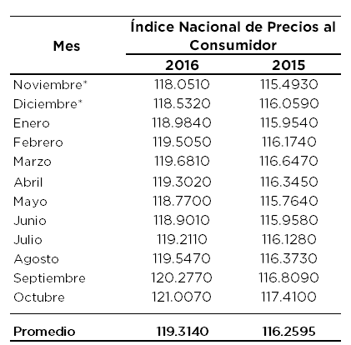
Fuente: Con base en información del Instituto Nacional de Estadística y Geografía (INEGI).
*Corresponden al año previo.

- Se divide el índice promedio de los doce meses más recientes entre el índice promedio de los doce meses anteriores, obteniendo así el factor de actualización.

Factor de actualización | = | Índice promedio 2016 | = | 1.0263
Factor de actualización | = | Índice promedio 2015 | = | 1.0263

Anexo 4
Cálculo de la actualización del valor de la
Unidad de Cuenta de la Ciudad de México para el ejercicio fiscal 2017

Para actualizar el valor de la Unidad de Cuenta de la Ciudad de México para el ejercicio fiscal 2017, se utilizó el procedimiento previsto en el Artículo 4° de la Ley de la Unidad de Cuenta de la Ciudad de México, y se tomó como base el valor que seguirá vigente a diciembre del presente ejercicio fiscal.
El artículo 4° de la Ley de la Unidad de Cuenta de la Ciudad de México, señala:
El monto de la Unidad de Cuenta de la Ciudad de México vigente en el mes de diciembre de cada año, se deberá actualizar a partir del primero de enero del año siguiente, con el valor del factor que proponga el Ejecutivo, y que deberá aprobar la Asamblea Legislativa del Distrito Federal en la Ley de Ingresos para el ejercicio fiscal correspondiente.
En el caso de que para un año calendario la Asamblea Legislativa del Distrito Federal no emita el factor a que se refiere el párrafo anterior, se deberá utilizar la metodología de actualización descrita en el artículo 18 párrafo segundo, del Código Fiscal del Distrito Federal.
En ambos casos el monto del mismo no podrá exceder el incremento oficial anual de inflación al mes de octubre del año previo a su aplicación, que al efecto establezca el Instituto Nacional de Estadística y Geografía.
De esta manera:
a) El monto de la Unidad de Cuenta de la Ciudad de México que seguirá vigente en el mes de diciembre de 2016 es de 71.68 pesos.
b) Ese monto de 71.68 pesos se actualizará por el que resulte menor entre:
- El factor de actualización de 1.0263 (equivalente a un incremento de 2.63%) que el Ejecutivo propone a la Asamblea Legislativa y;
- La inflación anual oficial al mes de octubre de 2016, dado a conocer por el Instituto Nacional de Estadística y Geografía que fue de 3.06%.
c) Así, el Valor de la Unidad de Cuenta de la Ciudad de México que se determina para el ejercicio fiscal 2017, es de:
71.68 pesos x 1.0263 = 73.57 pesos

Instituto Nacional de Estadística y Geografía (INEGI), “Censo de Población y Vivienda 2010: Tabulados del Cuestionario Básico”. [En línea], Disponible en http://www.inegi.org.mx/.
Demographia (2016), “Demographia World Urban Areas:12th Annual Edition: 2016:04”. [En línea], Disponible en http://www.demographia.com/.
Instituto Nacional de Estadística y Geografía (INEGI), "Producto Interno Bruto por Entidad Federativa, base 2008, participación porcentual en valores corrientes”. [En línea], Disponible en http://www.inegi.org.mx/. [Consultado el 18 de Octubre de 2016] y Esquivel, Gerardo (1999), "Convergencia regional en México, 1940-1995", El Trimestre Económico, LXVI (4), Fondo de Cultura Económica, México, pp. 725-761. [En línea].
Secretaría de Finanzas de la Ciudad de México, con información de Banco Mundial (BM) “PIB (US$ a precios actuales)”. [En línea], Disponible en http://www.worldbank.org/, [Consultado el 14 de Octubre de 2016], Banco de México “Tipo de cambio del dólar americano 2014”. [En línea], Disponible en http://www.banxico.org.mx/ e Instituto Nacional de Estadística y Geografía (INEGI), "Producto Interno Bruto por Entidad Federativa”, base 2008, valores a precios corrientes. [En línea], Disponible en http://www.inegi.org.mx/, [Consultado el 10 de Octubre de 2016].
Secretaría de Economía. “Informe Estadístico sobre el Comportamiento de la Inversión Extranjera Directa en México(enero-junio de 2016)”. [En línea], Disponible enhttp://www.gob.mx/se/.
Instituto Nacional de Estadística y Geografía (INEGI), "Censos Económicos 2014”. [En línea], Disponible en http://www.inegi.org.mx/.
Secretaría del Trabajo y Previsión Social, “Trabajadores Asegurados en el IMSS”. [En línea], Disponible enhttp://www.stps.gob.mx/.
Anzaldo, Carlos (2016). “Funcionalidad territorial y delimitación de la Zona Metropolitana de la Ciudad de México desde la perspectiva de flujos laborales”, en Tendencias territoriales determinantes del futuro de la Ciudad de México, Alejandro Mohar (Coordinador). Editorial, Consejo Económico y Social de la Ciudad de México, CONACYT y Centro GEO. [En línea], Disponible enhttp://www.centrogeo.org.mx/.
Centro de Estudios de las Finanzas Públicas (CEFP) de la H. Cámara de Diputados, con base en datos del Cuaderno de Información Oportuna Regional 1995-2006. [En línea], Disponible enhttp://www3.diputados.gob.mx/.
Se consideran los Impuesto sobre la Renta, Impuesto al Valor Agregado, Impuesto Especial sobre Producción y Servicios, Impuesto a la Importación, Impuesto sobre Tenencia o Uso de Vehículos, Impuesto Sobre Automóviles Nuevos.
La Ciudad de México cuenta con 158 museos, 155 teatros, 239 centros culturales. Secretaría de Cultura. “Sistema de Información Cultural”. [En línea], Disponible en http://sic.conaculta.gob.mx/, [Consultado el 25 de Octubre de 2016].
La Ciudad de México cuenta con el mayor número de Escuelas de Educación Superior. Secretaría de Educación Pública. “Sistema Interactivo de Consulta de Estadística Educativa, Ciclo Escolar 2014-2015”. [En línea], Disponible en http://www.planeacion.sep.gob.mx/,[Consultado el 28 de Octubre de 2016].
De acuerdo con el Cuarto Informe de Gobierno de la Cuidad de México 2015-2016, la capital del país fue el destino más visitado por mexicanos y el segundo destino para personas extranjeras. [En línea], Disponible en http://www.cdmx.gob.mx/.
Instituto Mexicano para la Competitividad (IMCO). “Índice de Competitividad Urbana 2016” e “Índice de Competitividad Estatal 2014”. [En línea], Disponible en http://imco.org.mx/.
Cabrero, Enrique (2012). Centro de Investigación y Docencia Económicas (CIDE). “Índice de Competitividad de las Ciudades en México 2011”. [En línea], Disponible en http://www.cide.edu/.
Aregional. “Índice de Competitividad Económica de las Entidades Federativas 2015”. [En línea], Disponible en http://www.aregional.com/.
Escuela de Gobierno y Política Pública del Tecnológico de Monterrey, “La Competitividad de los Estados Mexicanos 2012, la ruta hacia el desarrollo”. [En línea], Disponible en http://www.itesm.mx/.
Programa de las Naciones Unidas para el Desarrollo (PNUD). “Informe sobre Competitividad Social en México 2012”. [En línea], Disponible en www.mx.undp.org/.
Se refiere a sistema con gran capacidad de movilización de pasajeros, con rapidez, seguridad, confiabilidad y comodidad, como por ejemplo el tren suburbano, Metro, tren ligero, Metrobús o Mexibus.
Centro Mario Molina. “Soluciones de Fondo para Mejorar la Calidad del Aire del Valle de México”.[En línea], Disponible en http://centromariomolina.org/.
Metrobits, "World Metro Database". [En línea], Disponible en http://mic-ro.com/, [Consultado el 25 de Octubre de 2016].
Sistema de Transporte Colectivo de la Ciudad de México, Metro (STC).[En línea], Disponible en http://www.metro.cdmx.gob.mx/, [Consultado el 24 de Octubre de 2016].
Instituto Nacional de Estadística y Geografía (INEGI). “Indicadores de Comunicaciones y Transportes, cifras preliminares”.[En línea], Disponible en http://www.inegi.org.mx/, [Consultado el 10 de Octubre de 2016] y Metrobús. [En línea], Disponible en http://www.metrobus.cdmx.gob.mx/, [Consultado el 24 de Octubre de 2016].
Tarriba, Gabriel y Alarcón, Gabriel (Enero 2012), Instituto Mexicano para la Competitividad (IMCO). “Movilidad competitiva en la Zona Metropolitana de la Ciudad de México, diagnóstico y soluciones factibles”. [En línea], Disponible en http://imco.org.mx/.
Instituto Nacional de Estadística y Geografía (INEGI). “Indicadores de Bienestar por Entidad Federativa 2014”). [En línea], Disponible en http://www.inegi.org.mx/, [Consultado el 31 de Octubre de 2016].
Cuarto Informe de Gobierno de la Ciudad de México 2015-2016.[En línea], Disponible en http://www.cdmx.gob.mx/.
El Código Fiscal del Distrito Federal 2016 considera dentro de este grupo a los jubilados, pensionados por cesantía en edad avanzada, por vejez, por incapacidad por riesgos de trabajo, por invalidez, viudas o huérfanos pensionados, mujeres separadas, divorciadas, jefas de hogar o madres solteras que demuestren tener dependientes económicos, así como personas con discapacidad y adultos mayores sin ingresos fijos y escasos recursos.
El PGRF fue dado a conocer mediante una Resolución de Carácter General publicada el 31 de diciembre de 2014, por la cual se condonó el 100 por ciento de las multas fiscales, recargos y gastos de ejecución ordinarios, siempre que se pagara únicamente el crédito principal de la contribución omitida actualizada. Al igual que experiencias similares, a nivel nacional e internacional, su objetivo fue brindar a los contribuyentes la facilidad de ponerse al corriente con sus obligaciones fiscales; en el caso de la Ciudad de México, el PGRF contempló diez contribuciones y tuvo una vigencia de tres meses, del 1° de enero al 31 de marzo de 2015.
Las metas de recaudación, son aquéllas previstas en el Acuerdo por el que se da a conocer el Calendario de Estimación de Recaudación Mensual por cada concepto de ingreso previsto en la Ley de Ingresos del Distrito Federal para el ejercicio fiscal 2016, publicado en la Gaceta Oficial del Distrito Federal el 28 de enero de 2016.
Fondo Monetario Internacional (FMI) “Perspectivas de la Economía Mundial, Octubre de 2016”. [En línea], Disponible en http://www.imf.org/.
Instituto Nacional de Estadística y Geografía (INEGI). “Indicadores internacionales, Índices de la producción industrial”. [En línea], Disponible en http://www.inegi.org.mx/, [Consultado el 4 de Octubre de 2016].
La Secretaría de Hacienda y Crédito Público (SHCP) realizó un segundo ajuste al gasto, afectando a los sectores de transporte y comunicación, principalmente. Comunicados de prensa 020-2016 y 084-2016.
Fondo Monetario Internacional (FMI) “Perspectivas de la Economía Mundial, Octubre de 2016”. [En línea], Disponible en http://www.imf.org/.
Fondo Monetario Internacional (FMI), “Perspectivas de la Economía Mundial, Octubre de 2016”. [En línea], Disponible en http://www.imf.org/.
Instituto Nacional de Estadística y Geografía (INEGI), “Producto Interno Bruto Trimestral, base 2008, series originales, variación anual”. [En línea], Disponible en http://www.inegi.org.mx/, [Consultado el 24 de Noviembre de 2016].
Instituto Nacional de Estadística y Geografía (INEGI), “Indicador Trimestral de la Actividad Económica Estatal (ITAEE)”, base 2008, series desestacionalizadas, Ciudad de México, variación anual. [En línea], Disponible en http://www.inegi.org.mx/,[Consultado el 28 de Octubre de 2016]
Banco de México (Banxico). "Encuesta sobre las Expectativas de los Especialistas en Economía del Sector Privado, Diciembre 2015". [En línea], Disponible en http://www.banxico.org.mx/.
Secretaría del Trabajo y Previsión Social, “Trabajadores Asegurados en el IMSS”. [En línea], Disponible en http://www.stps.gob.mx/.
Comisión Nacional de Vivienda (CONAVI). "Acciones y Montos de Financiamientos otorgados por Entidad Federativa". [En línea], Disponible en https://www.gob.mx/conavi.
Asociación Mexicana de Industria Automotriz (AMIA). "Boletín de prensa para el mes de septiembre y acumulado 2016". [En línea], Disponible en http://ww3.amia.com.mx/.
Secretaría de Hacienda y Crédito Público (SHCP). "Criterios Generales de Política Económica 2016". [En línea], Disponible en http://finanzaspublicas.hacienda.gob.mx/.
Banco de México (Banxico). "Tipo de cambio peso/dólar serie histórica". [En línea], Disponible en http://www.banxico.org.mx/.
Secretaría de Economía, "Seguimiento del precio del petróleo". [En línea], Disponible en http://www.portalweb.sgm.gob.mx/economia/.
Instituto Nacional de Estadística y Geografía (INEGI). "Índice Nacional de Precios al Consumidor, inflación quincenal, variación anual". [En línea], Disponible en http://www.inegi.org.mx/, [Consultado el 31 de Octubre de 2016].
Banco de México (Banxico). "Encuesta sobre las Expectativas de los Especialistas en Economía del Sector Privado, Septiembre 2016". [En línea], Disponible en http://www.banxico.org.mx/.
Instituto Nacional de Estadística y Geografía (INEGI). “Producto Interno Bruto Trimestral, base 2008, series originales, variación anual”. [En línea], Disponible en http://www.inegi.org.mx/, [Consultado el 23 de Noviembre de 2016].
Instituto Nacional de Estadística y Geografía (INEGI), “Indicador Trimestral de la Actividad Económica Estatal (ITAEE)”, base 2008, series desestacionalizadas, Ciudad de México, variación anual. [En línea], Disponible en http://www.inegi.org.mx/, [Consultado el 28 de Octubre de 2016].
Banco de México (Banxico). "Encuesta sobre las Expectativas de los Especialistas en Economía del Sector Privado, Septiembre 2016". [En línea], Disponible en http://www.banxico.org.mx/.
Banco de México (Banxico). "Informe Trimestral, Julio-Septiembre 2016". [En línea], Disponible en http://www.banxico.org.mx/.

